目录

系统说明 1

一、基础数据管理 3

二、公司、园区、地块管理 20

三、监测管理系统 46

四、生产管理系统 51

五、溯源管理系统 71

六、生产模型规划 88

七、报表 89

八、交流、预警中心 94

九、电商系统 96

十、技术要求 96

## 系统说明

整个系统由四部分组成：

监测系统、生产系统、溯源系统、报表系统。

前三者相对独立，最后一个报表系统是在整个系统中都有可能出现。

**监测系统**

实现对生产现场全面的精准监测和水肥控制。

包括：气候变化、土壤墒情、作物长势、地理测绘、水肥使用、设备运行、虫情监测。

参数：

1.气候环境监测：空气温度、空气湿度、大气压力、光照度、风速、风向、降雨量、水面蒸发量、叶面湿度。

2.土壤环境监测：土壤温度、土壤湿度、土壤张力、土壤电导率、土壤 PH值。

3.空气质量监测：CO浓度、CO2 浓度、NO2 浓度、SO2 浓度、O2 浓度、粉尘监测、PM2.5 监测、PM10 4.监测、H2S浓度、NH3浓度。

5.虫情监测：虫情测报灯。

6.水体环境监测：水压、水流量、液位、溶氧量、水体电导率。

设备：

肥水一体设备、无人机设备、

**生产系统**

构建标准化农业生产管理体系，就是用来管理生产中的日常作习。

整个种植计划包括：任务管理、作业流程、农资计划、采集点、巡园记录、工作汇报、分析统计，七个部分。

任务管理又分为：标准任务、临时任务、忽略任务。

作业流程又分为：施药、农事、施肥、采集等。

标准流程，可以自定义修订，针对不同的作物、不同地块、不同年份，使用不同的标准，这份数据就叫规划建模。

规划建模是由行业专家制定，由农业公司实践。

**溯源系统**

实现农产品从生产现场环节、采收加工环节、检测认证环节、仓储运输环节的全流程溯源。

主要分别3个部分，

1）生产环节数据，即在进行标准化生产过程中产生的数据，比如施肥、放施药、农事作业等。

2）认证、加工、配送环节，此环节主要是从管理后台录入数据。

3）防伪、扫码验证、统计环节，完成每个批次的防伪实现。

**报表系统**

提供各种传感器的数据作为参考指导实际农业生产活动。

监测范围涵盖：土壤墒情、气象环境、作物长势和病虫害等，监测数据通过低功耗智能网关汇聚上传云端服务器。

报表系统比较特别，它并不相对独立，园区管理、地块管理、监测系统、报表等都能调出传感器的数据。

**附**

无人机地理测绘。

后期实现大数据数果、病虫害识别。

有必要可引入近红外监测与分析。

**概念**

*公司：*法定单位，也是授权单位，即一个SAAS账号的对象，一个农业公司一个账号，可以管理多个园区。人员管理基于公司。

*园区：*园区是地理概念，不同园区之间因为地理、管理、种植类型、气候差异较大，园区也是区别农资的基准，种植出来的产品也是基于园区来管理。一个园区逻辑划分为多个地块。

*地块：*同一地理环境下，一个地块或逻辑划分，或作物不同，或同作物不同品种，或种植技术不同人为划分的一个概念，也是最重要的概念。传感器、生产管理、物候期等都是基于地块。三大系统，监测、生产、追溯都是基于地块。

## 一、基础数据管理

#### 1、品种管理

品种管列表/删除

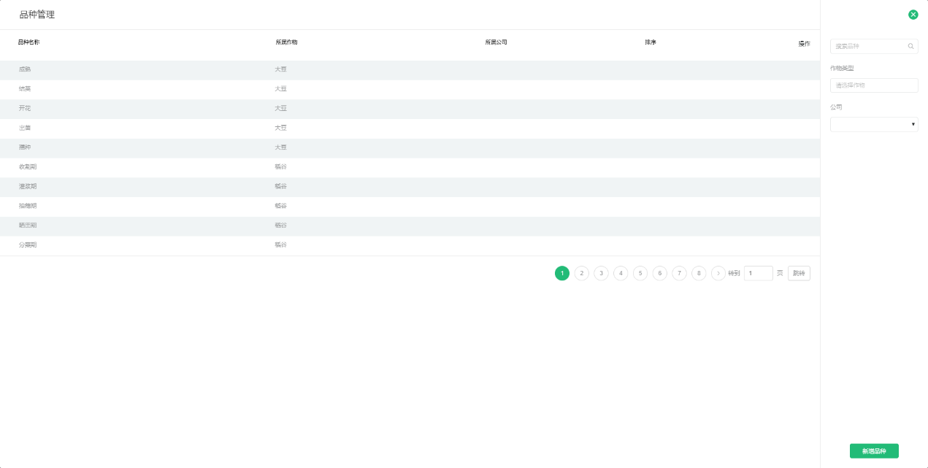

品种添加/编辑

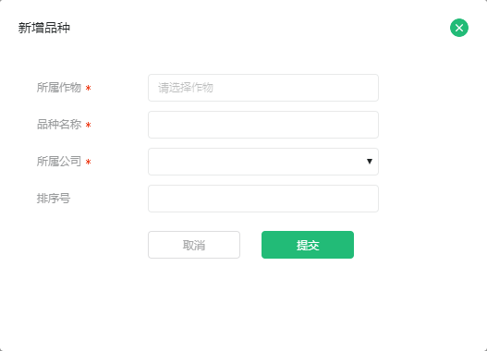

说明：品种列表为大弹窗，长宽占屏幕90%（所有的大弹窗都是这尺寸，当前只能弹出一个）左右且固定。

品种添加为小弹窗，大小看需求设定，可移动，可弹出多个。

要点：作物数据是固定的，由SAAS大后台统一管理，在系统中直接选择即可，所属公司直接锁定默认值。

#### 2、基础物料管理

物料列表

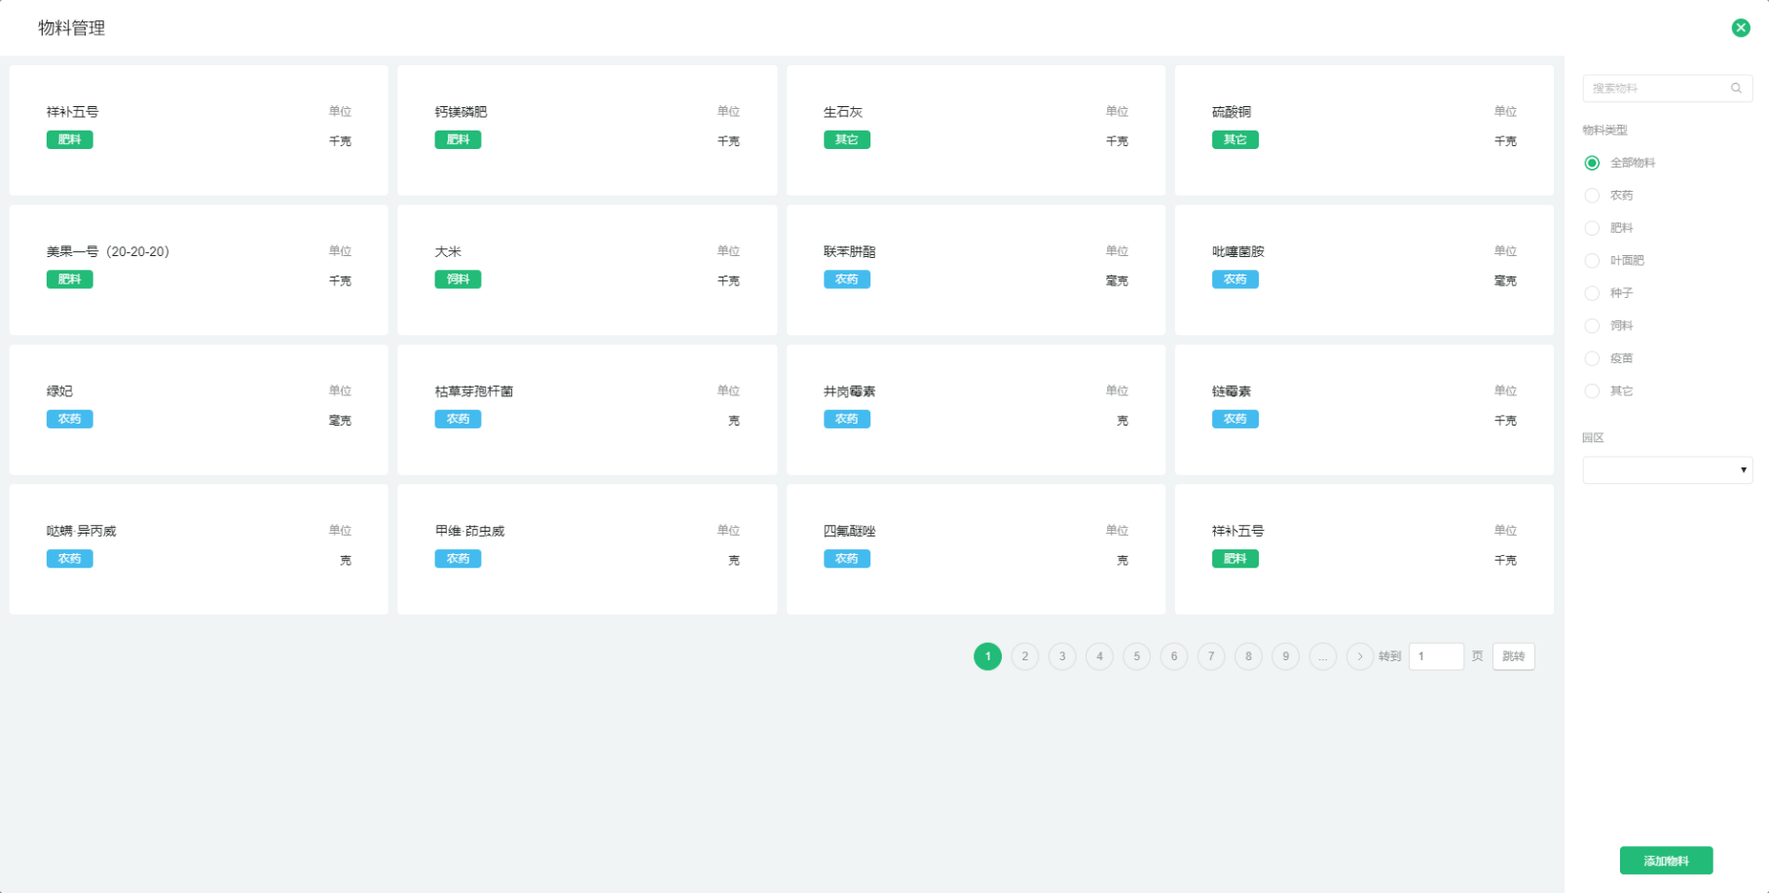

物料添加/编辑

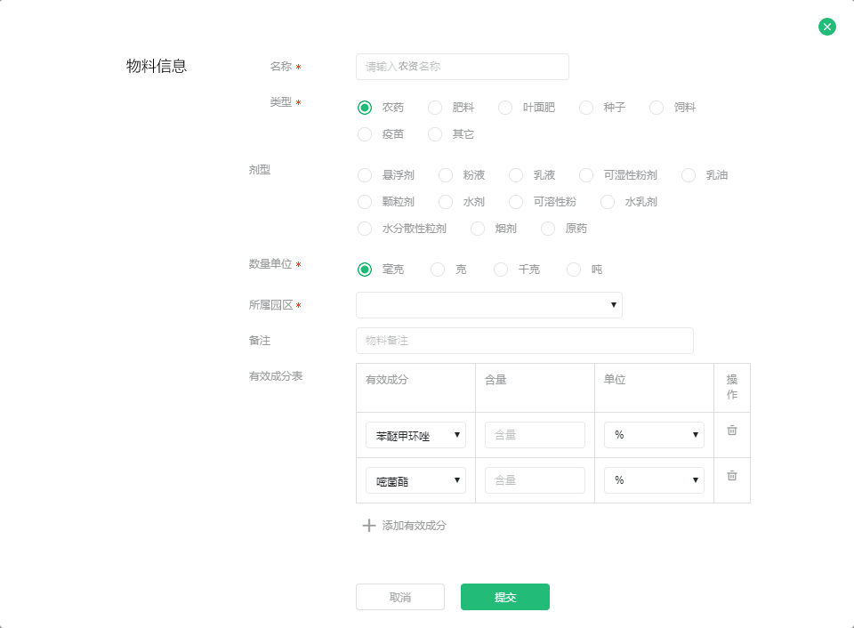

要点：物料是基础数据，属于公司所有园区通用，是农业生产过程中的辅助材料，物料录入仓库中就是农资。农资在系统中需要做进出库管理。

#### 3、用户管理

用户列表/删除

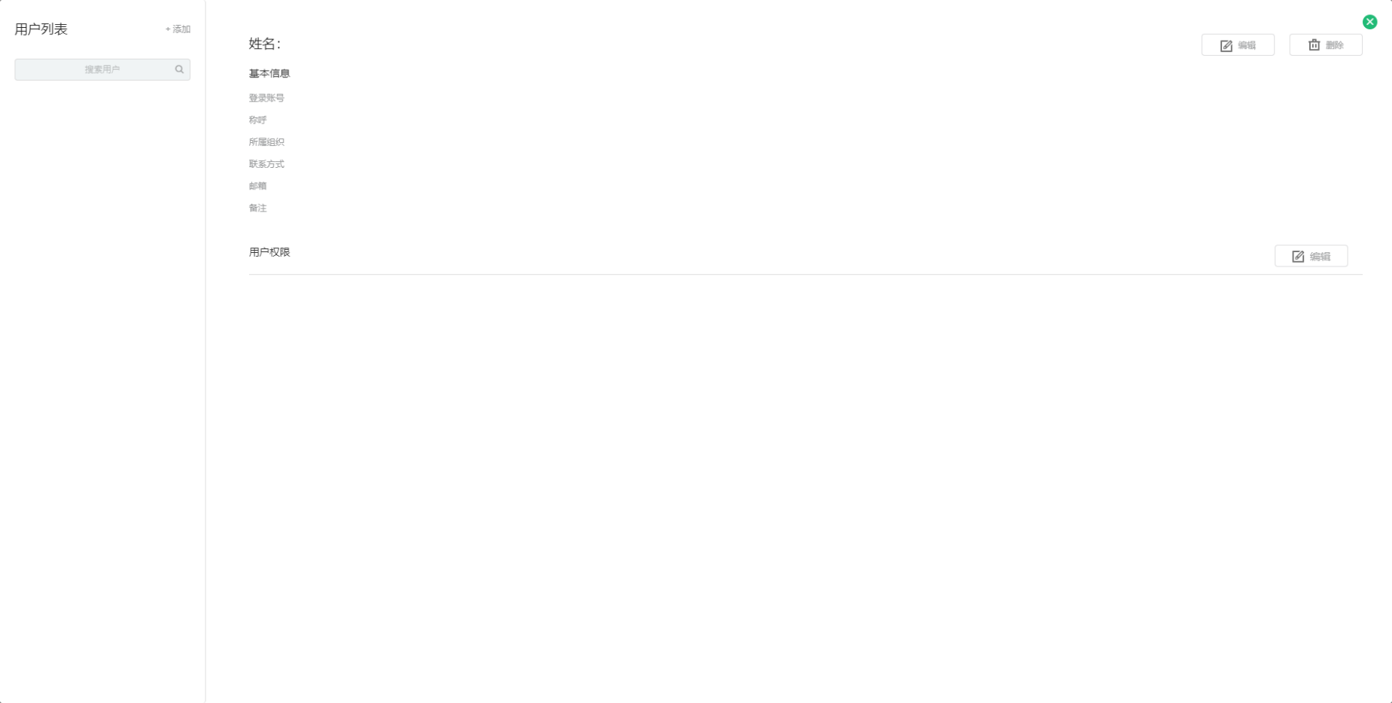

用户添加/编辑

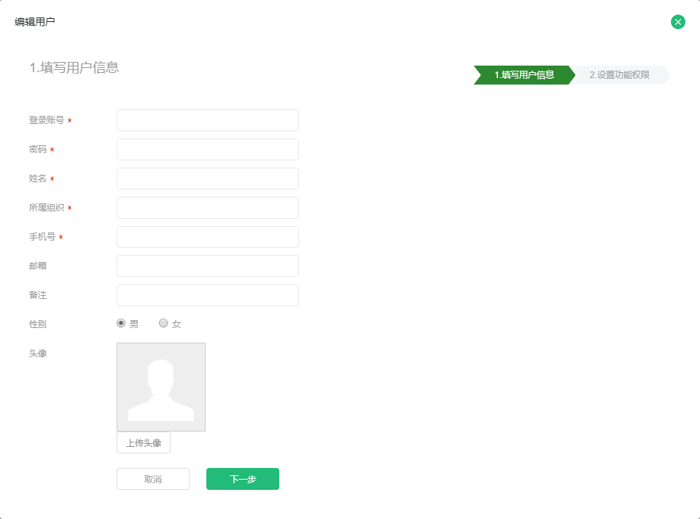

说明：列表布局需要优化。重点突出头像、电话、等重要信息。

要点：用户即生产管理过程中，执行工作的人，他们会有一个手机客户端。

用户所属当前公司，而且他必须严格授权管理哪些园区。所以，所属组织，即所属园区。

注意：用户与员工不同，用户是系统使用者，员工是没有客户端，对于此系统员工只能做登记执行打卡。

#### 4、预警规划管理

预警设置

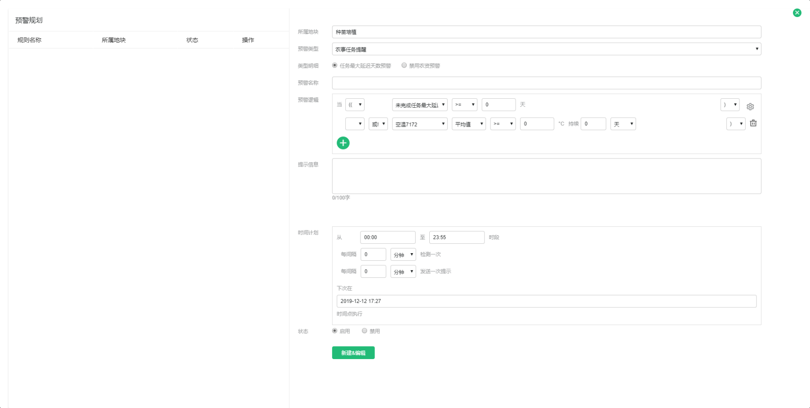

预警&通知

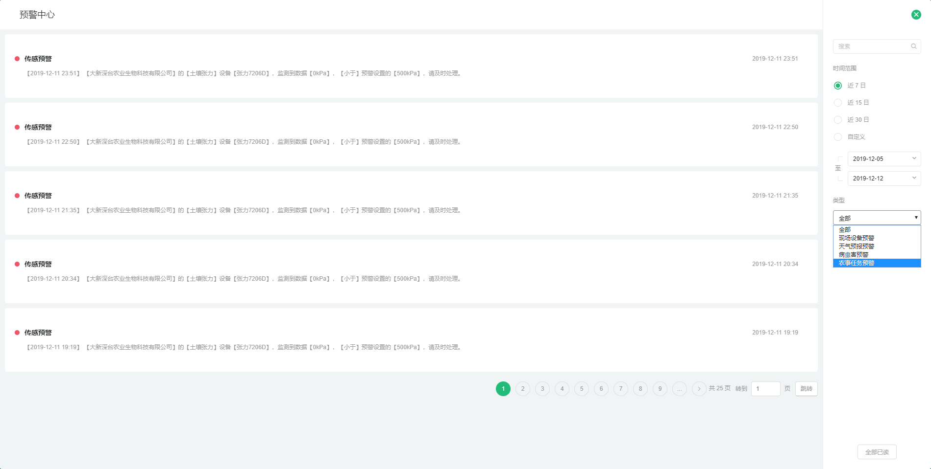

说明：预警中心&通知，包括系统的各种通知及传感器设置的规划被触发的消息，全局右上角可以查看。

要点：预警设置，则是基于每个地块上进行设置的。（在需求文档中位置和描述比较特殊）

#### 5、采集指标管理

采集指标列表/删除

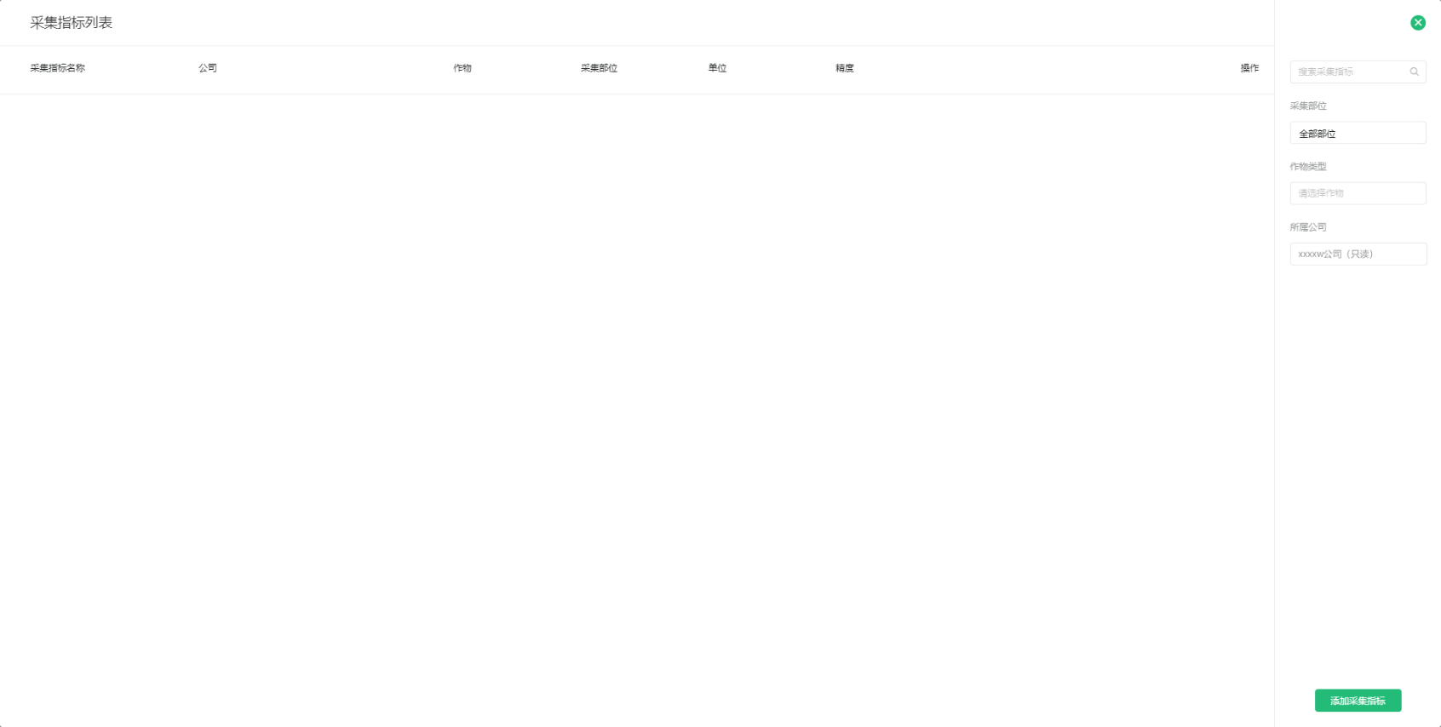

采集指标添加/编辑

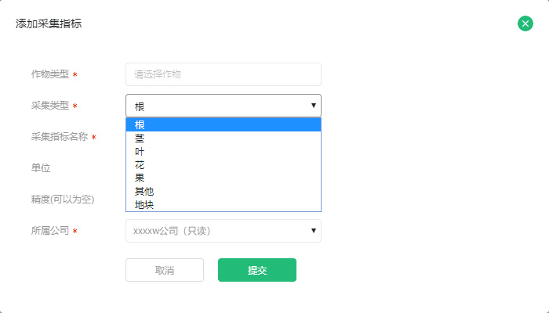

要点：采集指标基于当前公司，是公司对整个采集的一种策略，一般由农业专家定义。

#### 6、物候期管理

物候期列表/删除

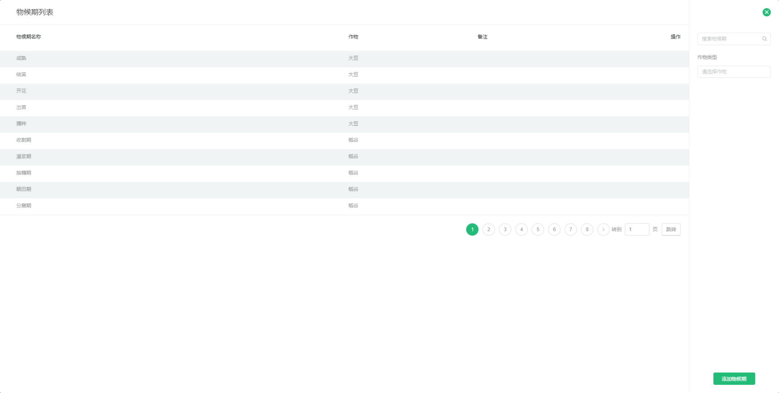

物候期添加/删除

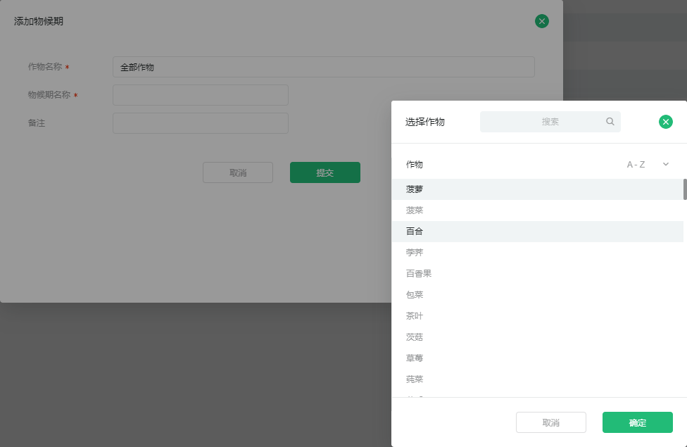

说明：在添加或编辑物候期时，需要选择作物，因为作物种类繁多，需要一个比较强大的控件。

要点：物候期，是针对特定地区的特定作物明显性状变化的一种描述，这里只提供一个描述大纲（模板），在使用的时候绑定到地块，且单独设置每个时期的时间间隙参数。它在系统的作用就是，让管理人员在系统界面能可视化当前地块作物的大概生长状态。

#### 7、有效成份管理

有效成分列表/删除

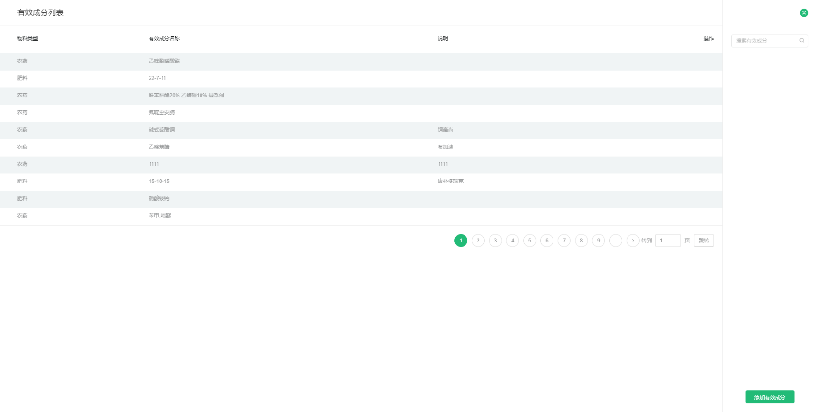

有效成份添加/编辑

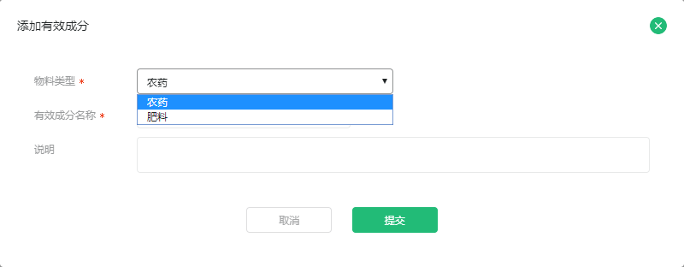

要点：有效成分主要解决的是，在规划生产模型的时候，可以量化施肥/施药。及其它农资的使用量。

#### 8、公司信息

包括：账户基本信息、修改密码、个人设置、平台公告、退出系统。

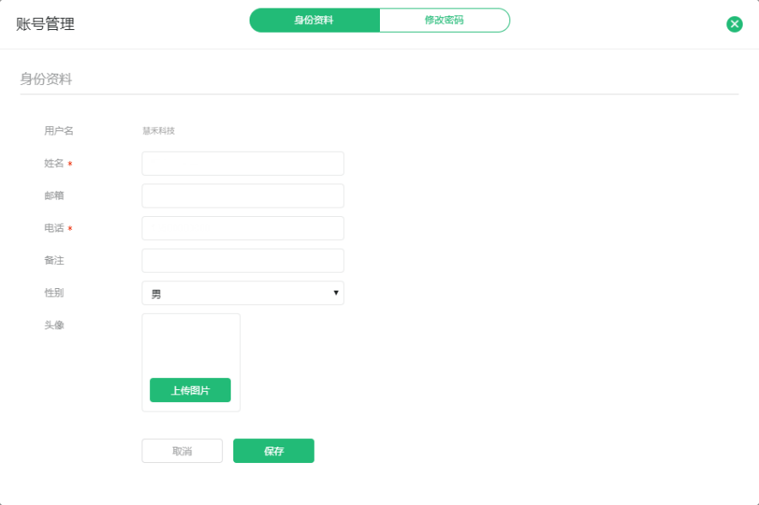

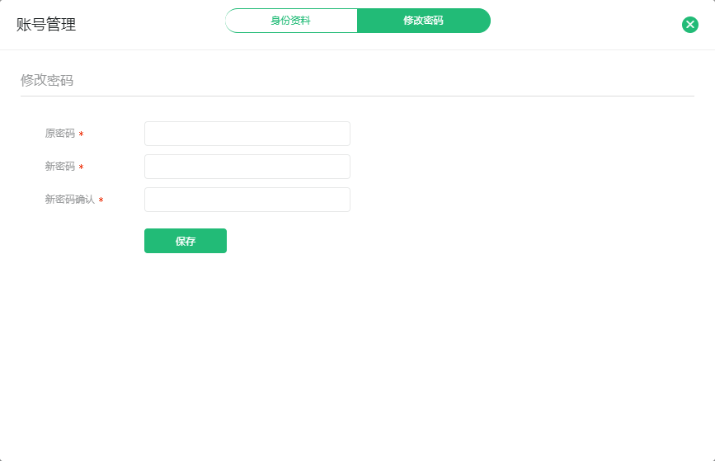

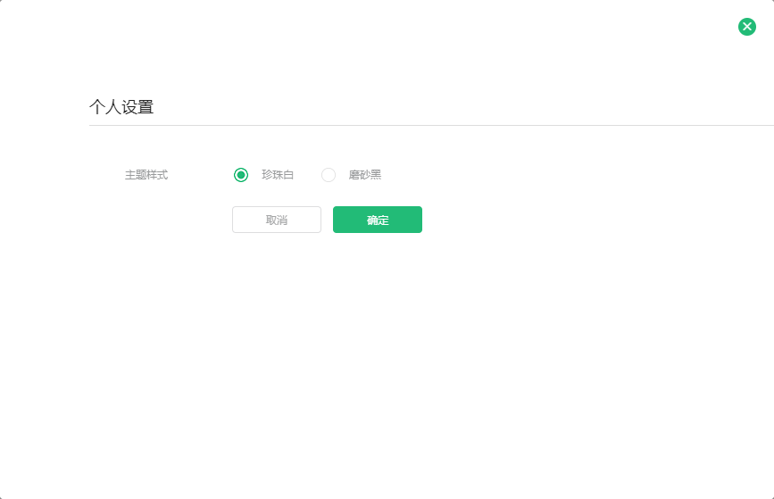

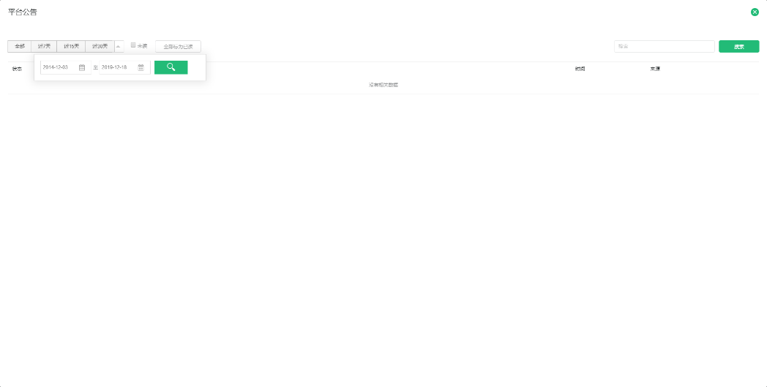

要点：公司相关信息，可修改的部分。

后期额外增加，服务套餐信息、使用有效期、在线续费等功能或展示。

## 二、公司、园区、地块管理

#### 1、公司管理

公司页面

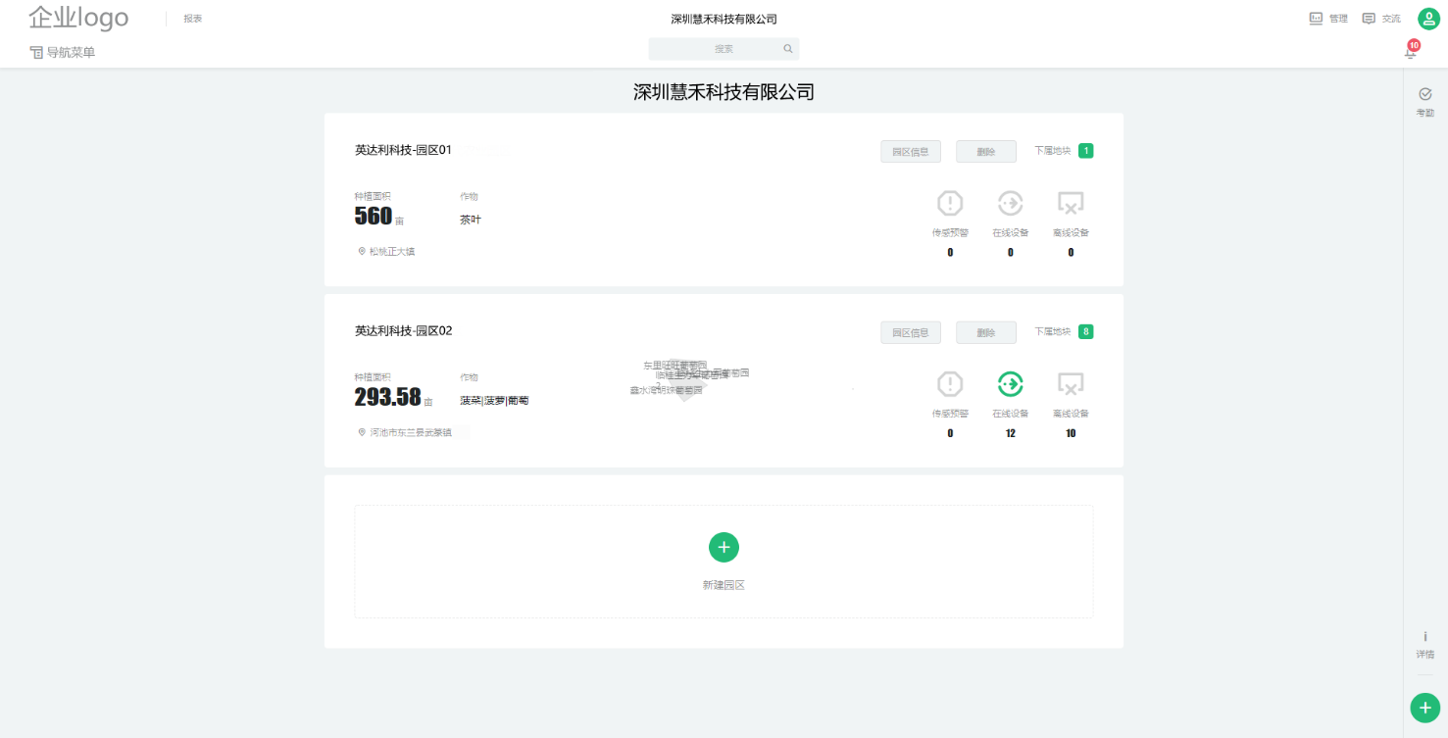

公司页面展开状态

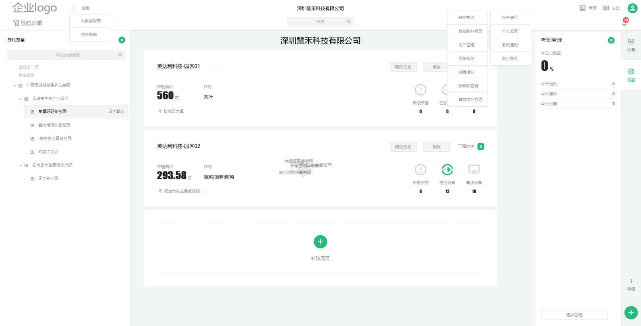

公司编辑/更新

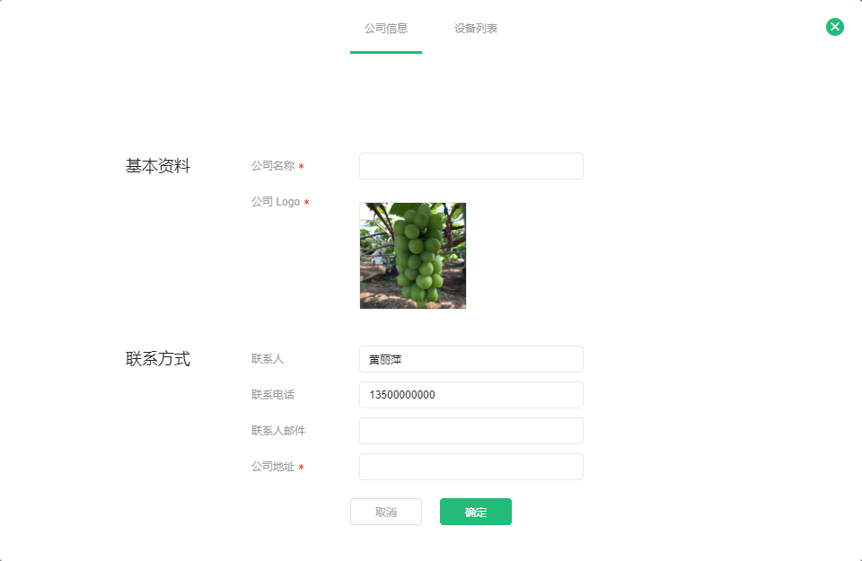

公司设备列表概要

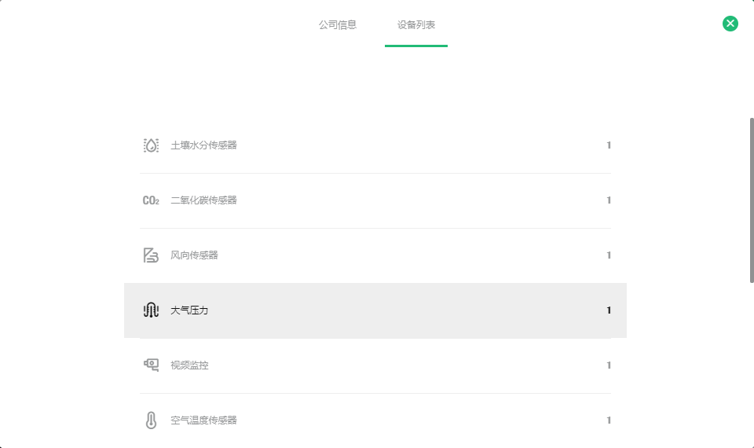

要点：公司是由SAAS后台创建的一个账户，这里只有修改部分信息，不能创建。

公司页面中展示的是所有园区的列表，在右下角是可以创建园区的。

#### 2、考勤管理（属公司）

员工列表

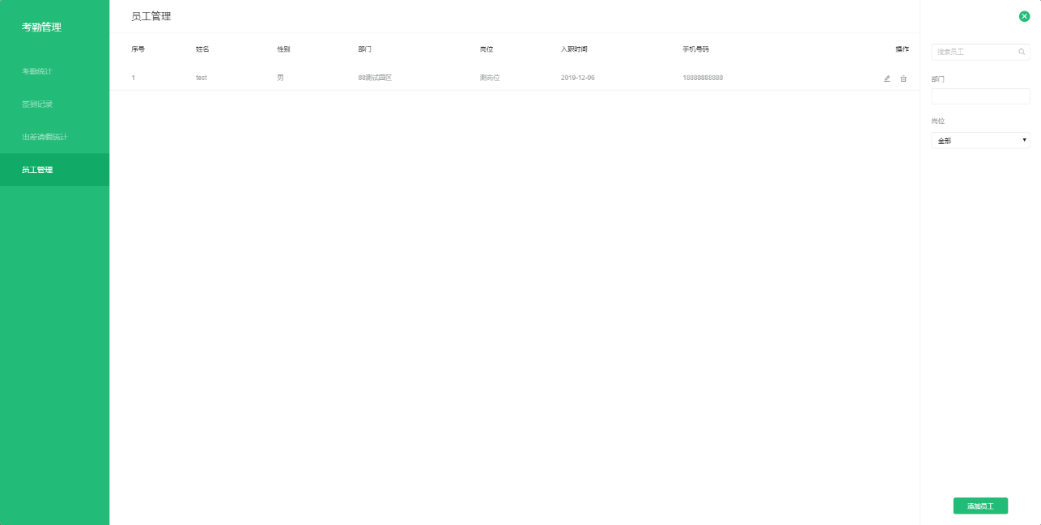

员工添加

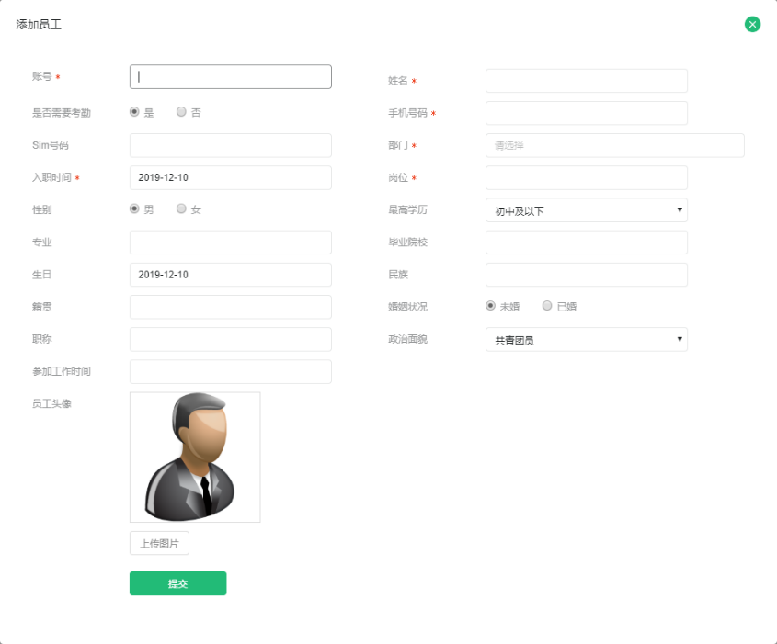

考勤统计/签到记录/出差请假统计

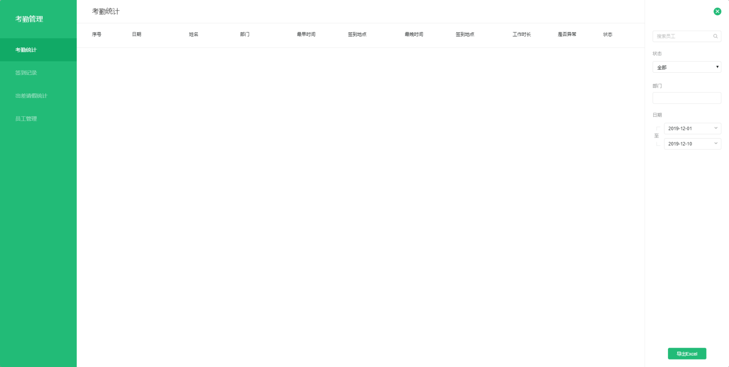

要点：系统的身份有，农场主=农业公司=当前SAAS账户的系统管理员、员工、人员。

管理员，在当前账号中具体全功能，

员工，可以认为是功能受限的管理员，而且只能管理分配给自己的园区。（授权管理需要重新设计）

人员，只是录入到系统中的工作人员，用来做考勤用的。

#### 3、园区管理

园区页面

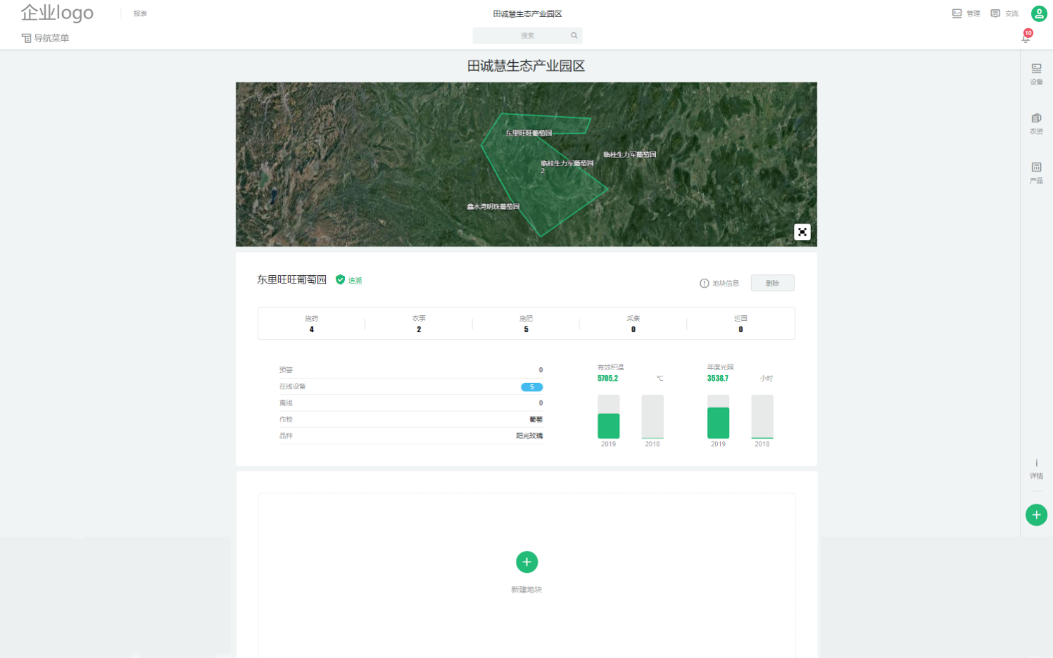

园区编辑

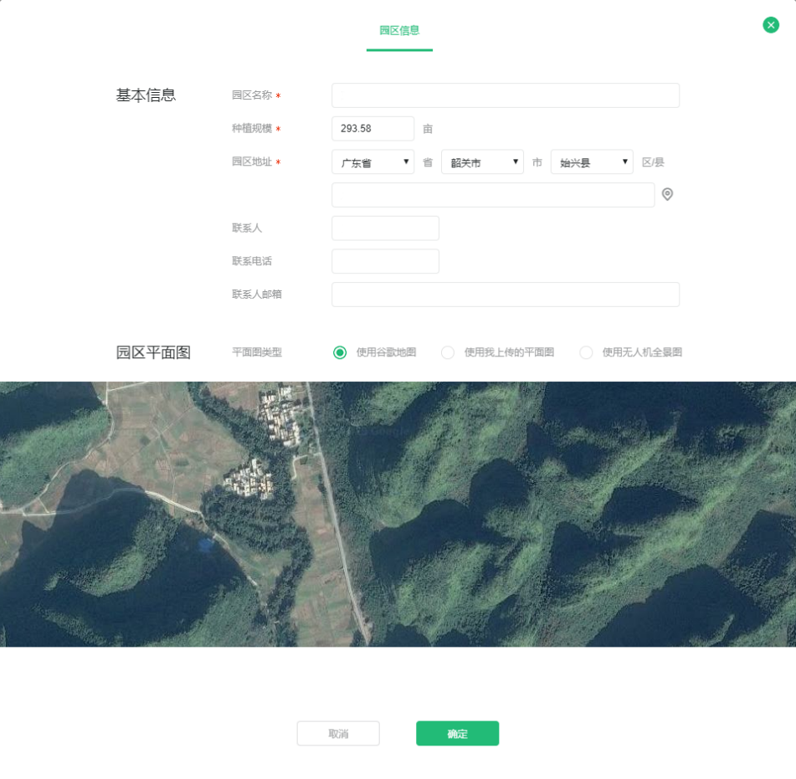

要点：所属园区的有，园区设备列表、农资进出管理、产品库存管理。

这里强调的是管理，其中，产品是来自溯源系统中创建的批次产品，只有批次才有产品。

#### 4、设备概要（属园区）

园区设备概要

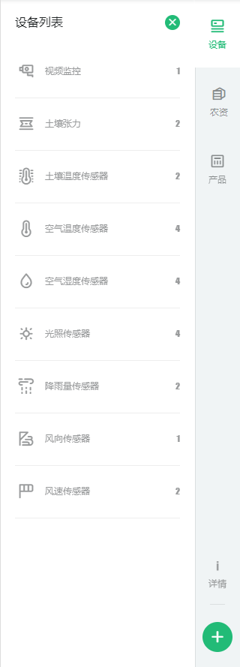

直接比较直观的展示出来了。

#### 5、农资进出统计管理（属园区）

农资库存管理-创建出库单、入库单、退料单

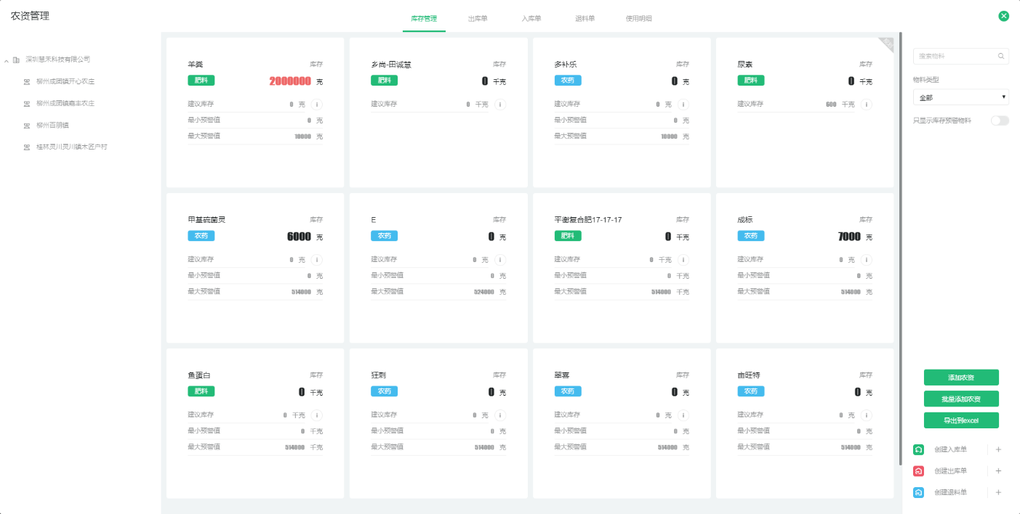

出库单、入库单、退料单列表

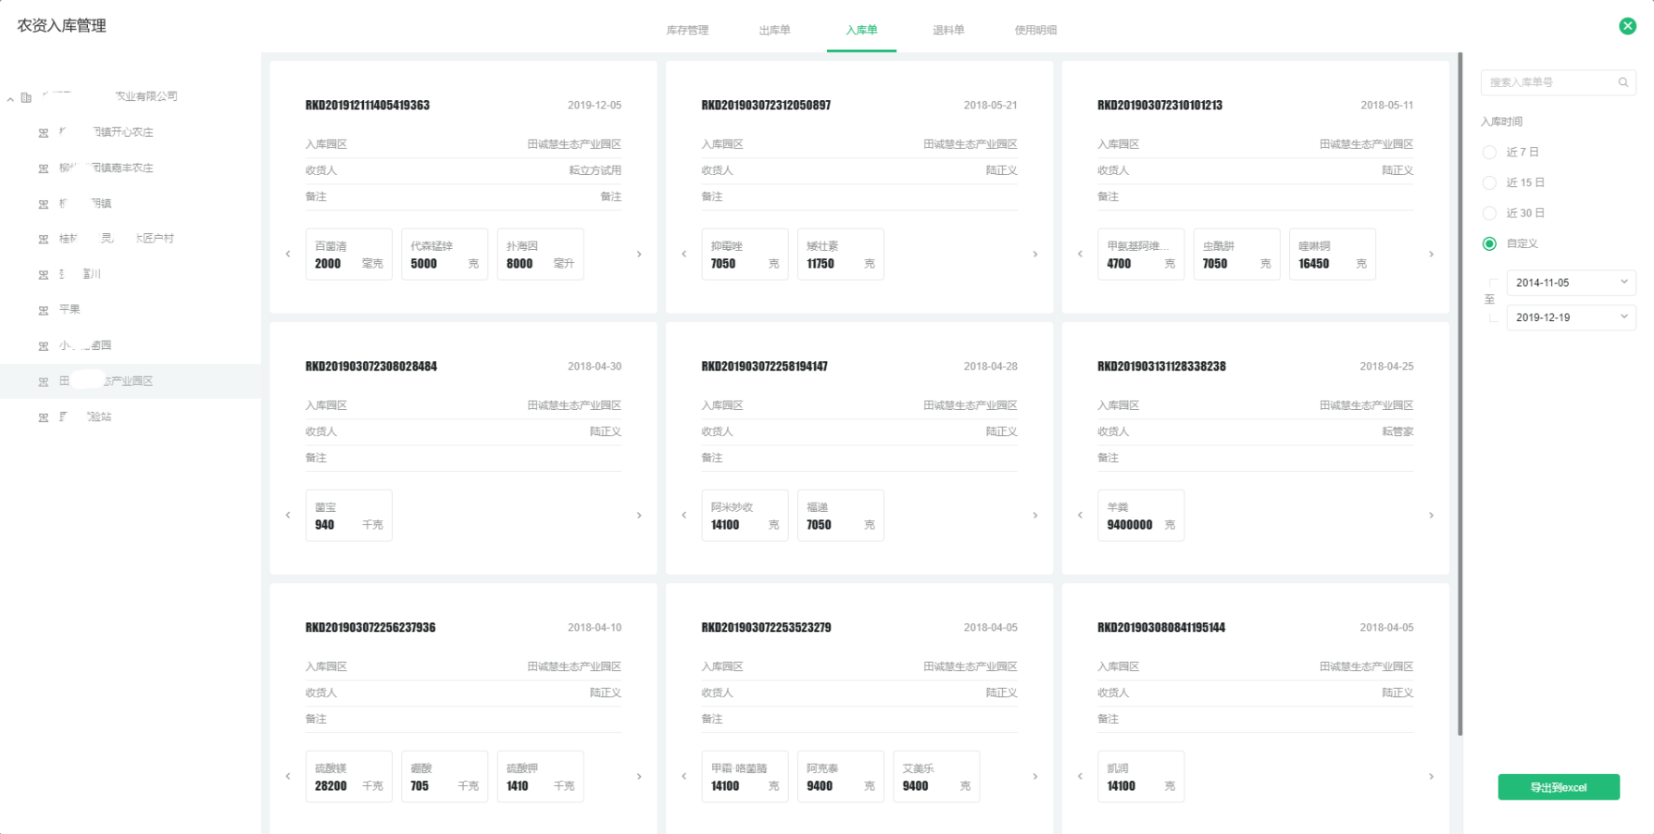

添加农资

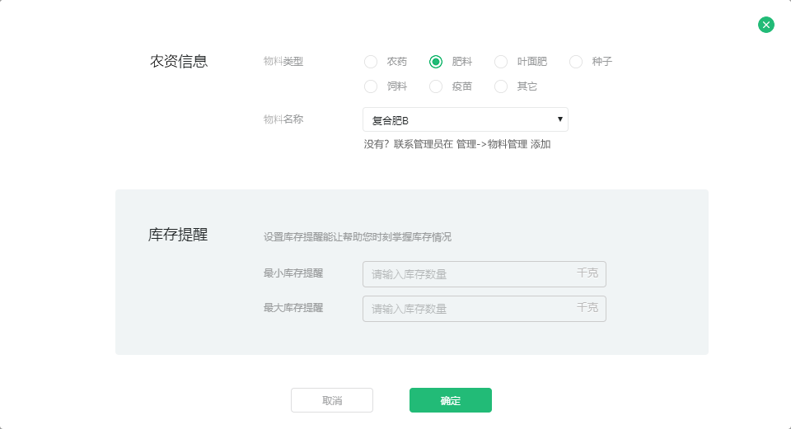

批量添加农资

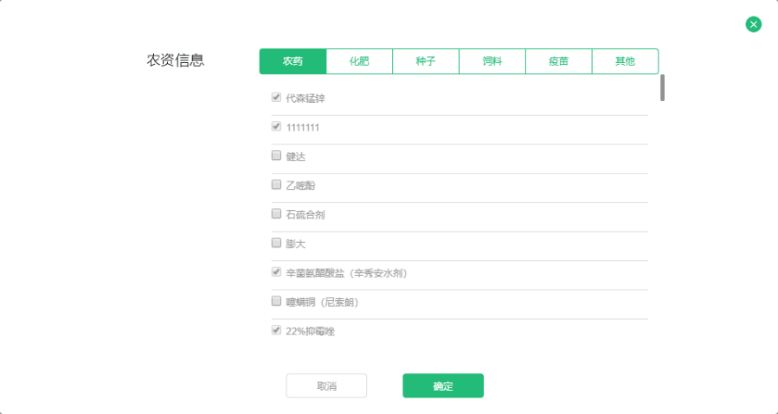

农资详情

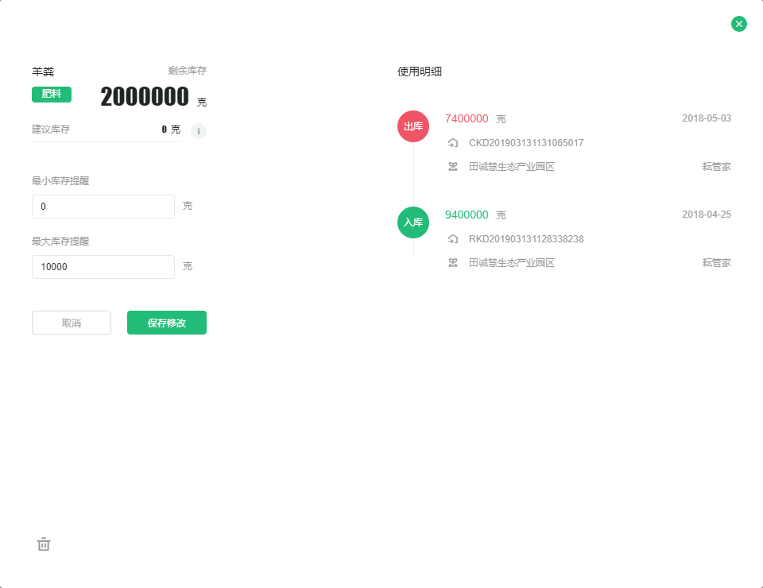

农资入库单创建

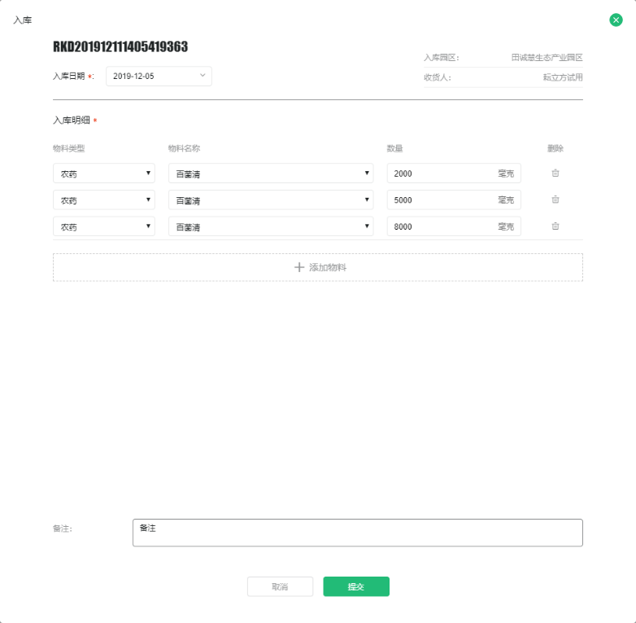

农资出库单创建

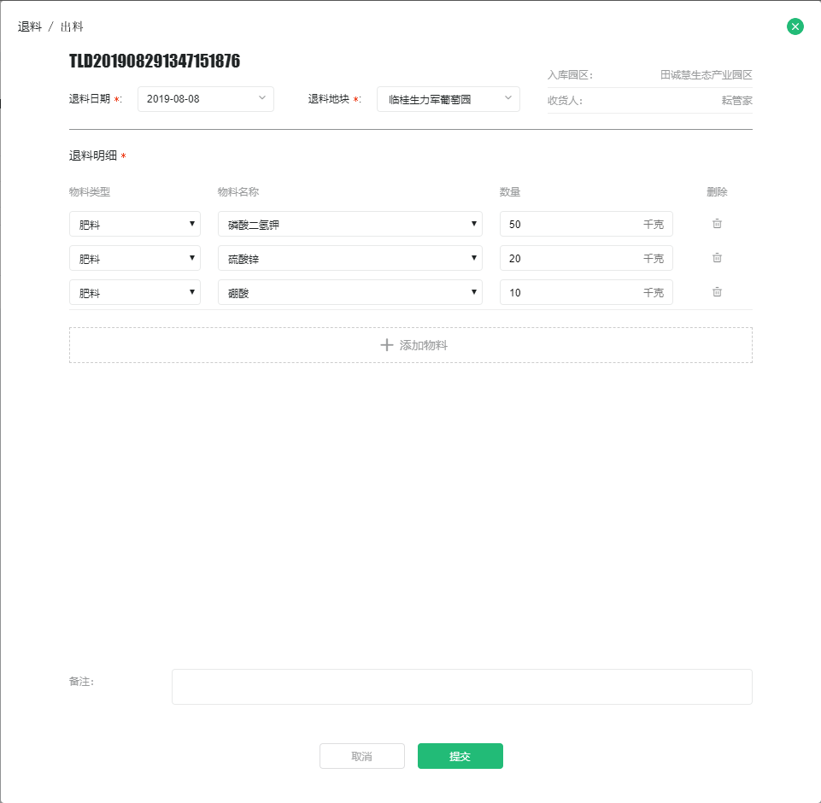

农资使用明细

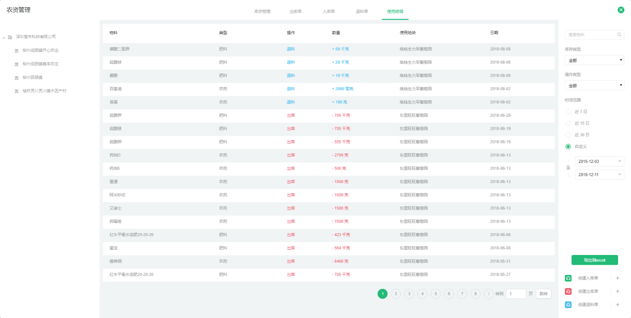

要点：管理->基础物料，所有园区都可以使用的基本数据，基础物料属于全公司。

基础物料出入库就是农资，农资是在基础物料之上增加了：所属园区、预警数量、库存等信息。农资属于园区，且用于地块。

#### 6、产品库存管理（属园区）

产品库存管理

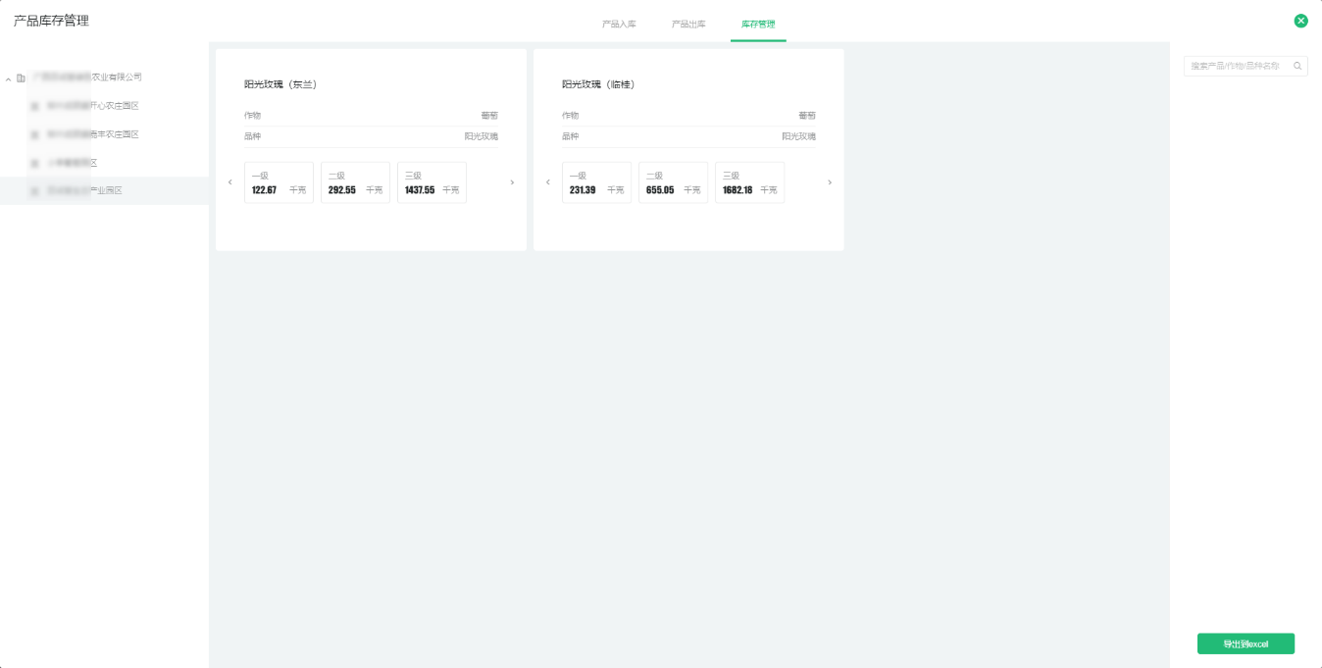

产品入库

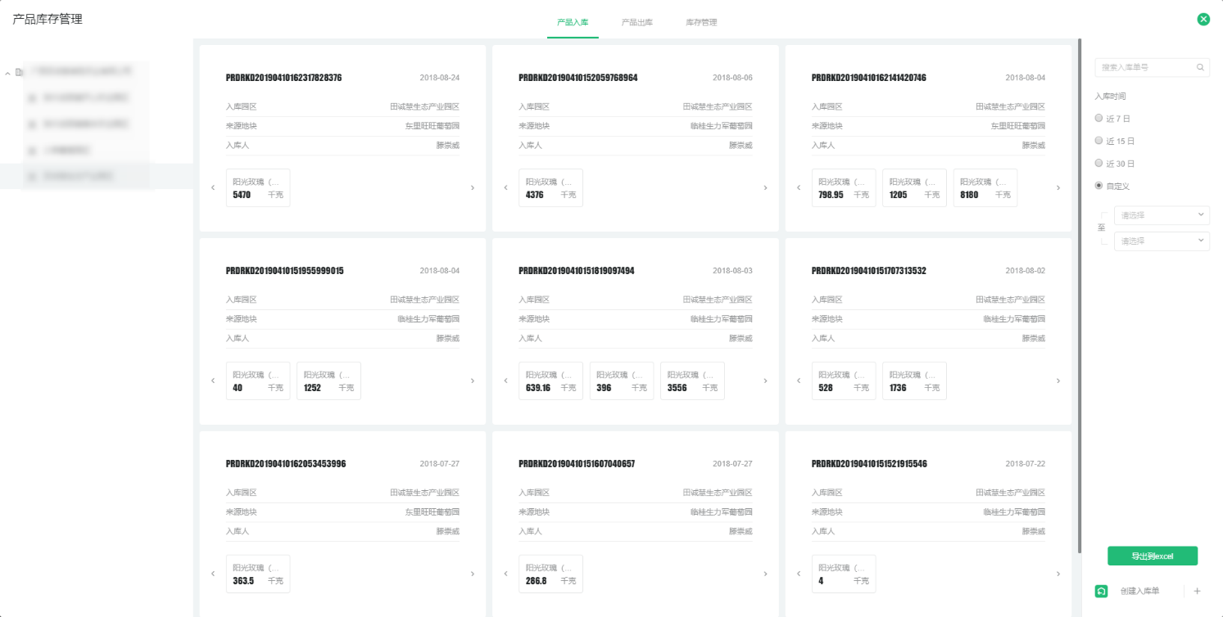

产品出库

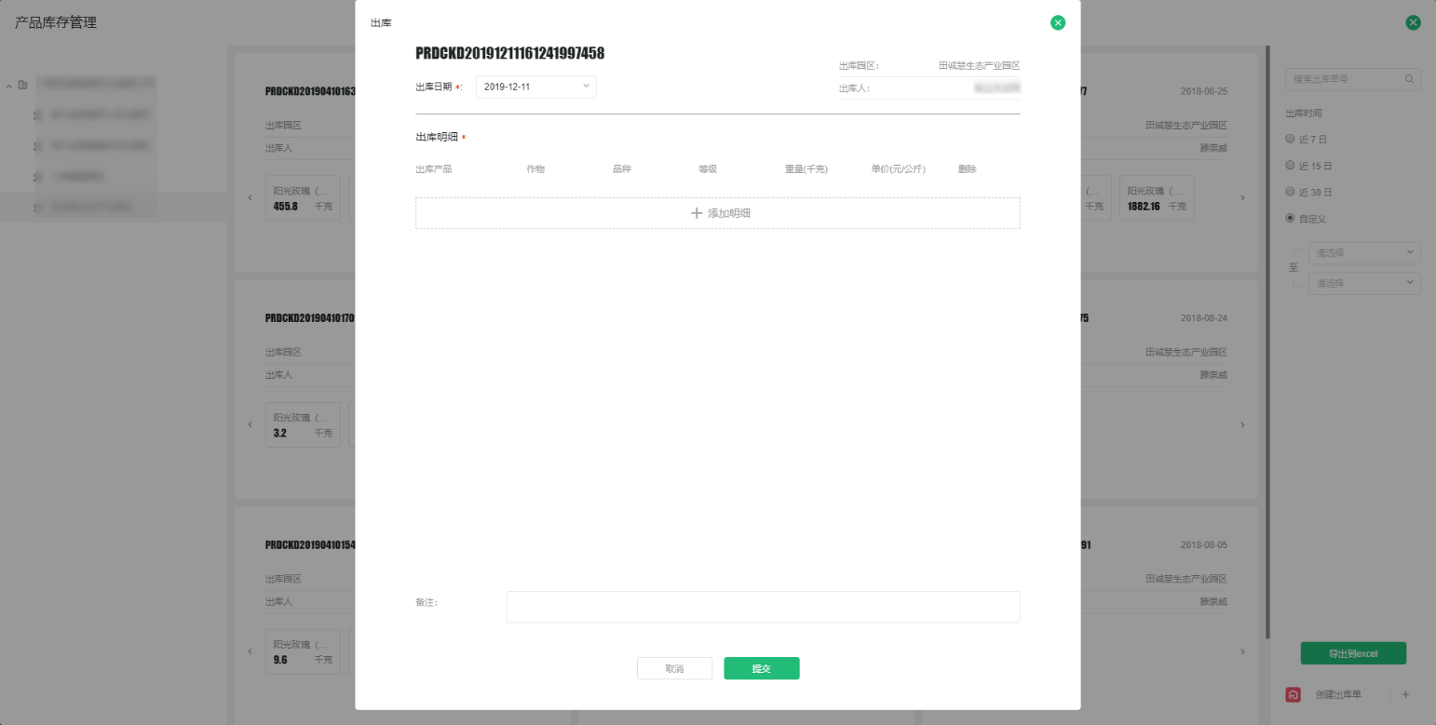

要点：产品属于园区，所以产品进出库管理在园区的右侧边栏，

产品的基本数据，产生生产于溯源的批次，产品绑定了批次就是入库。

#### 地块管理

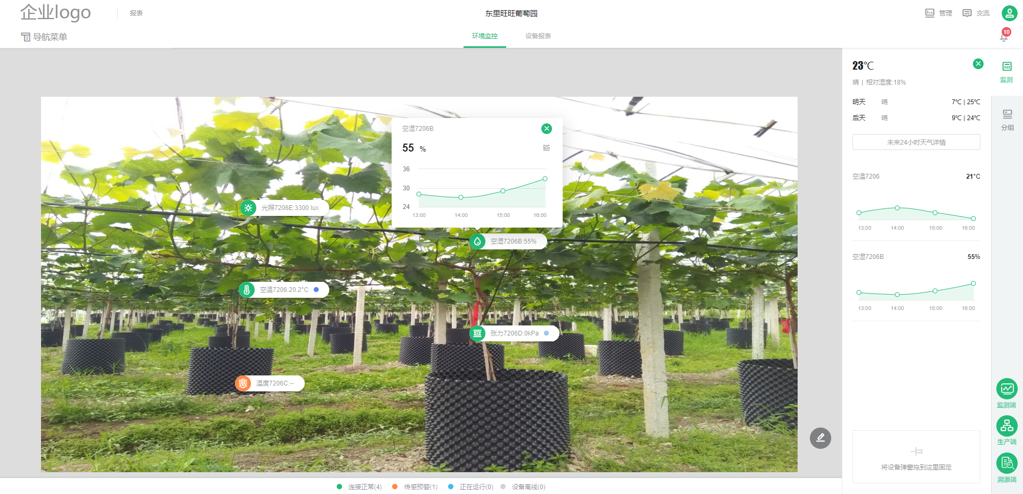

地块基础资料1

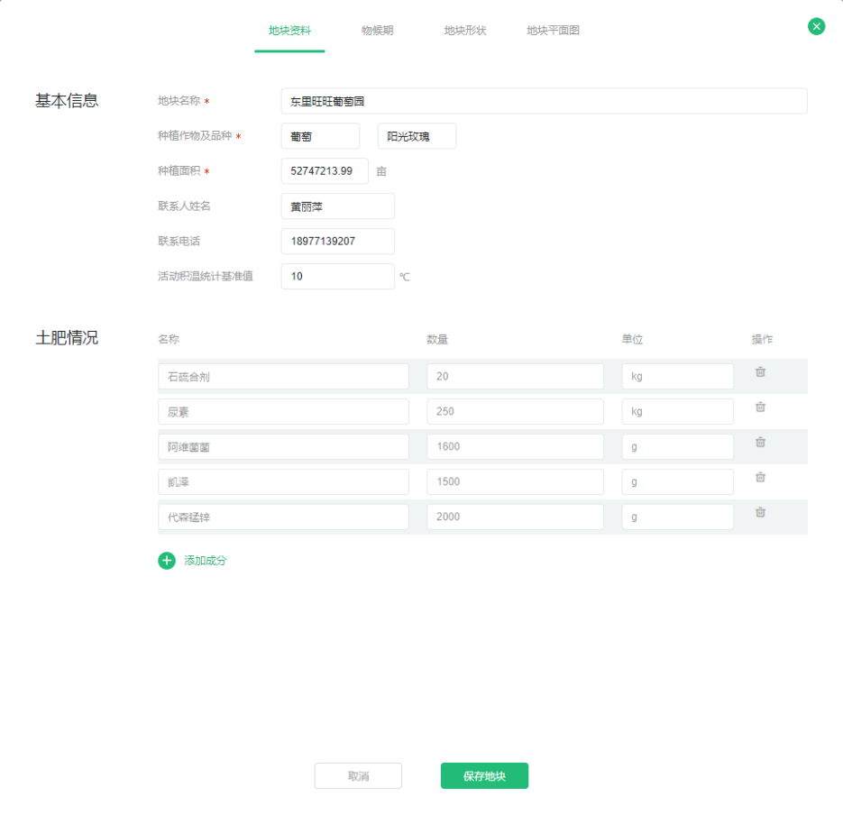

地块基础资料2

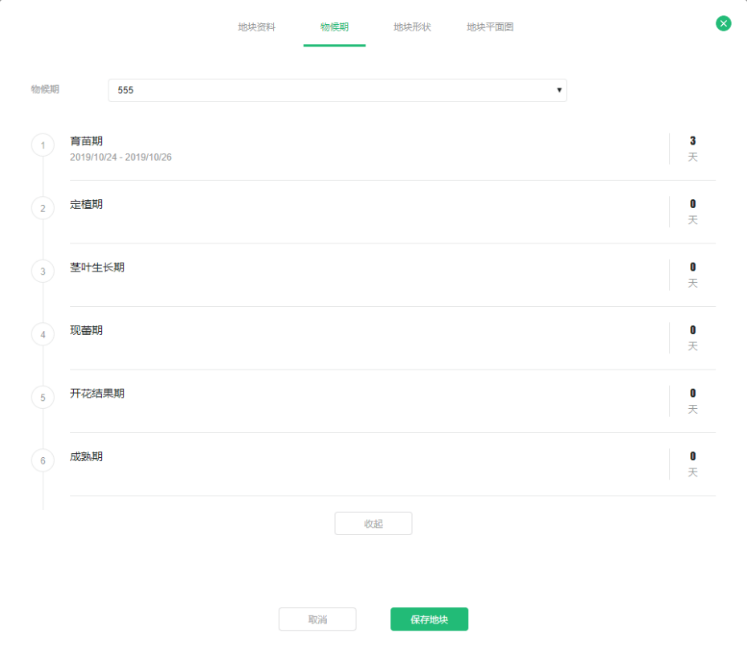

地块基础资料3

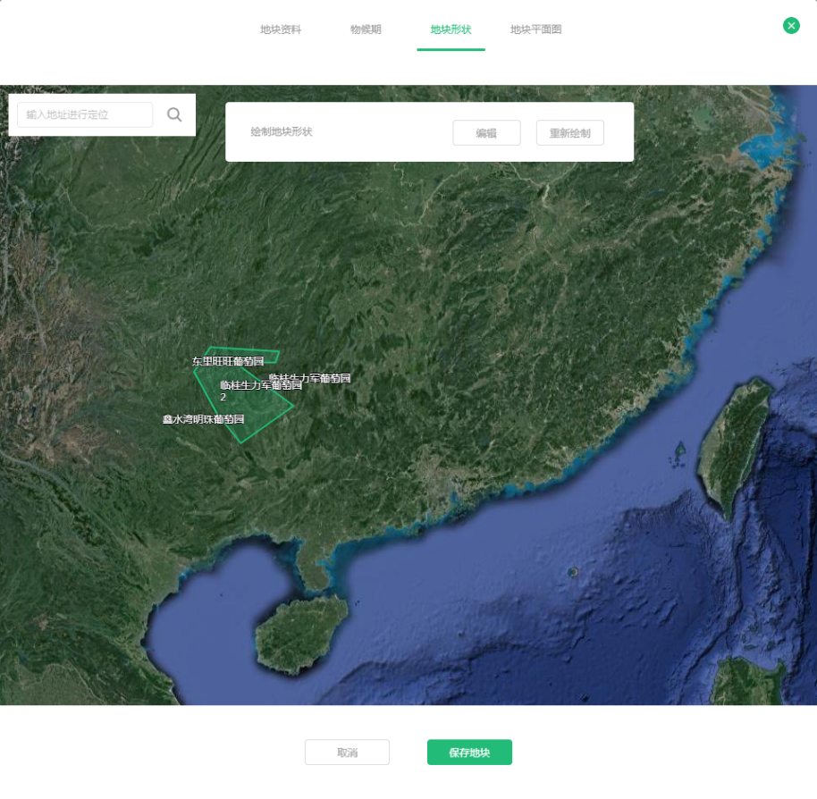

地块基础资料4

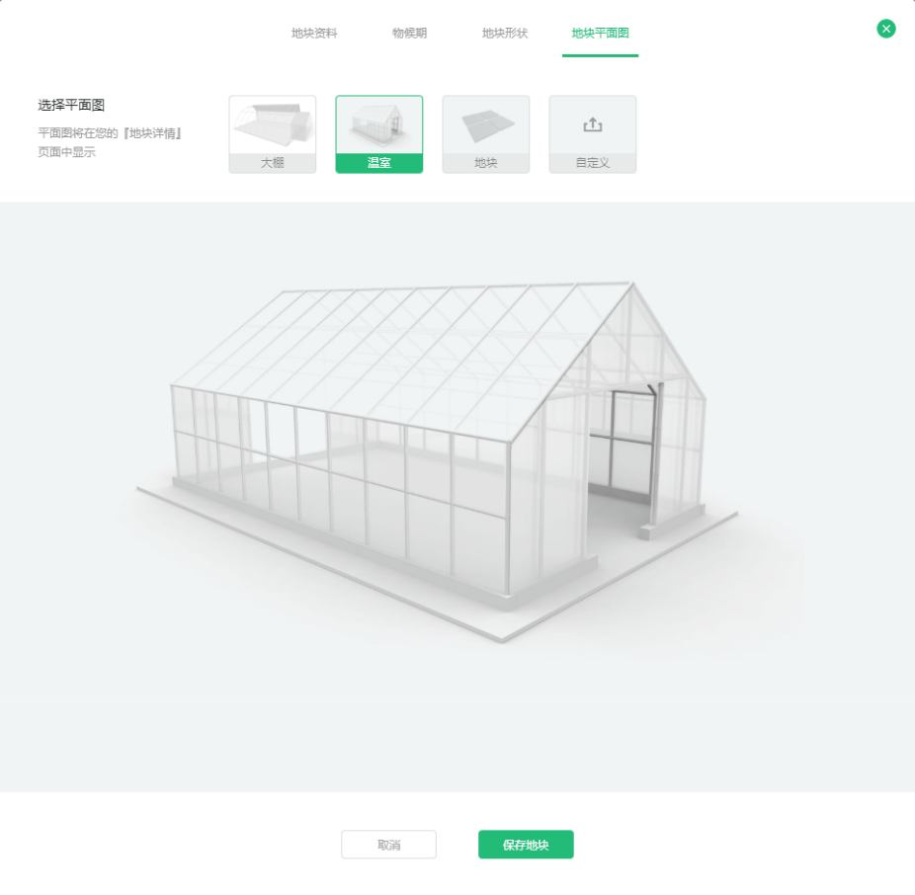

地块预警

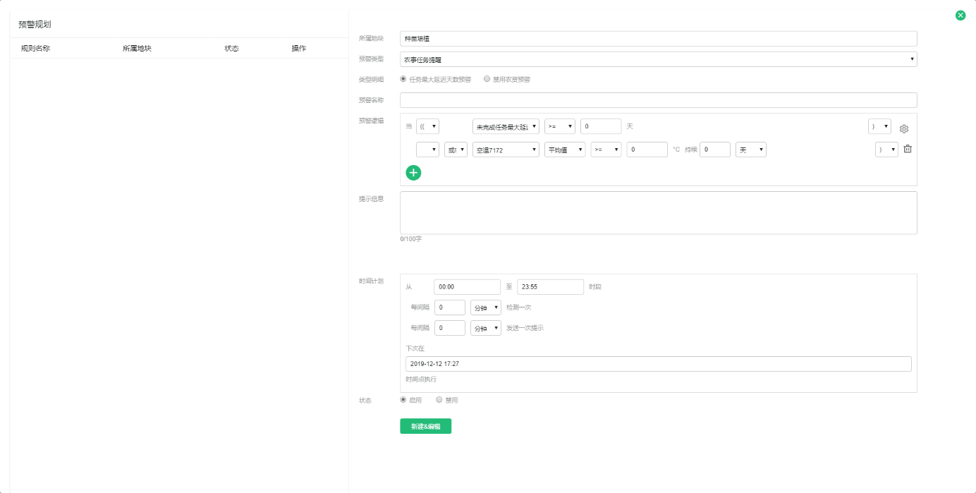

## 三、监测管理系统

#### 1、环境监测

地块设备数据展示：温度、土壤张力、空气温度等

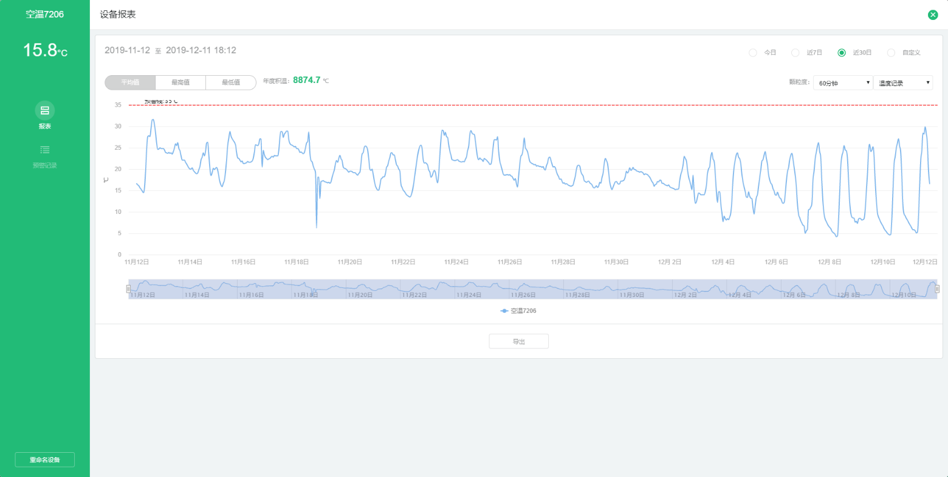

#### 2、监测分组管理

设备分组管理

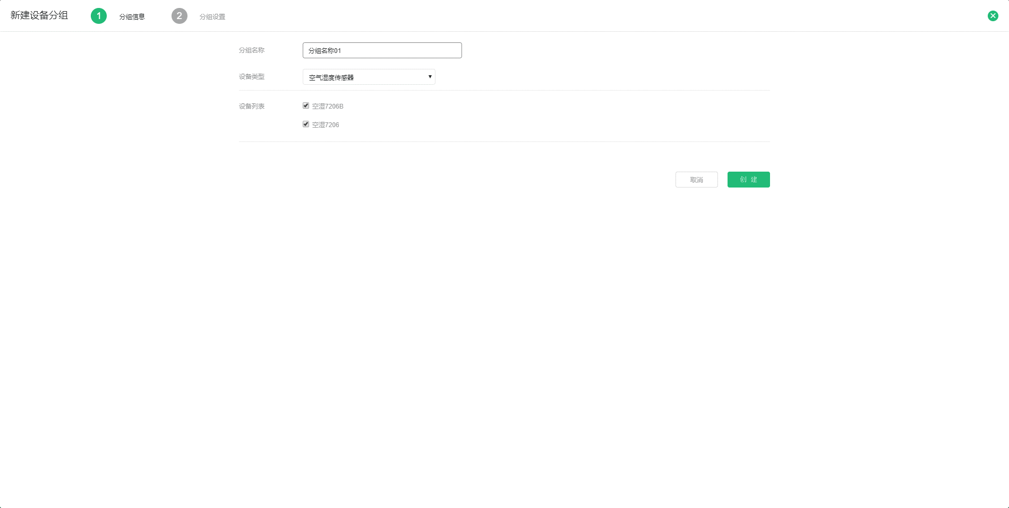

#### 3、气象预测

气象预测

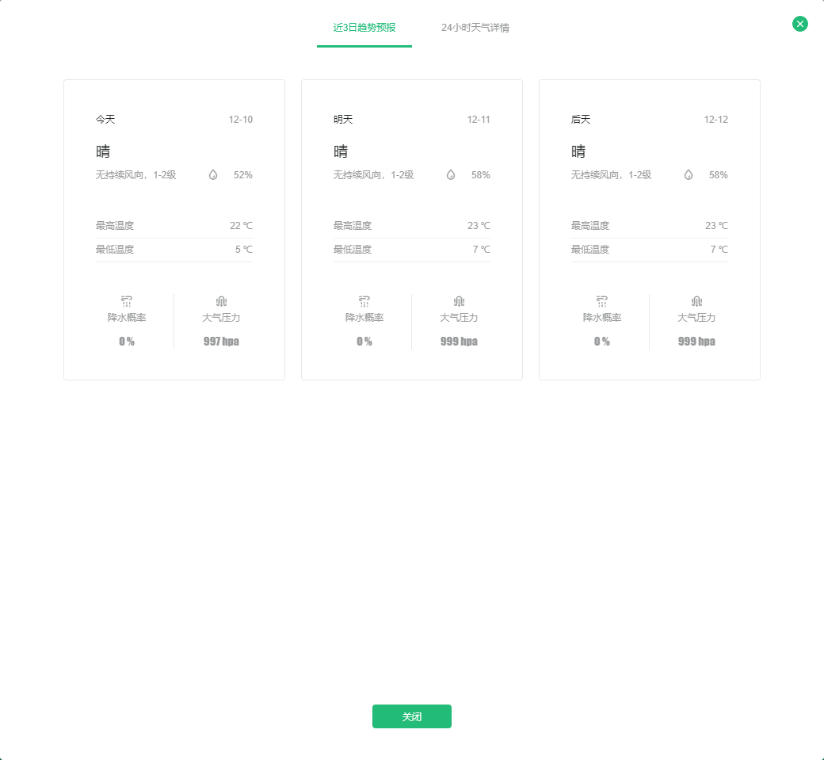

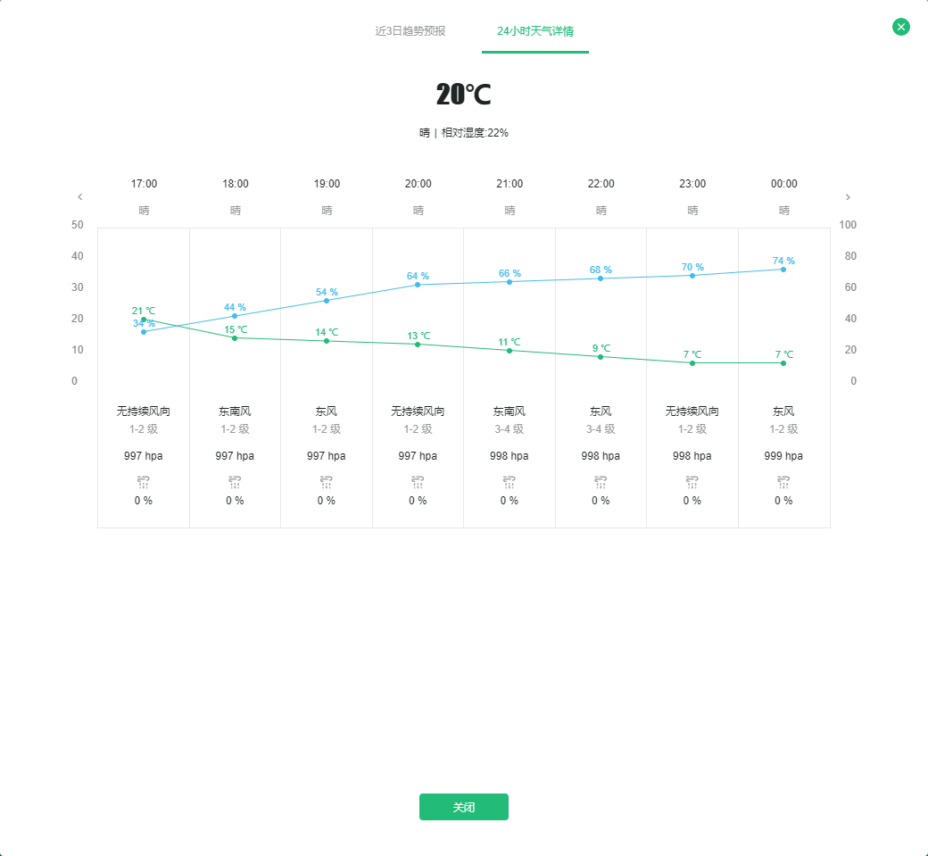

## 四、生产管理系统

#### 1、任务管理

任务列表

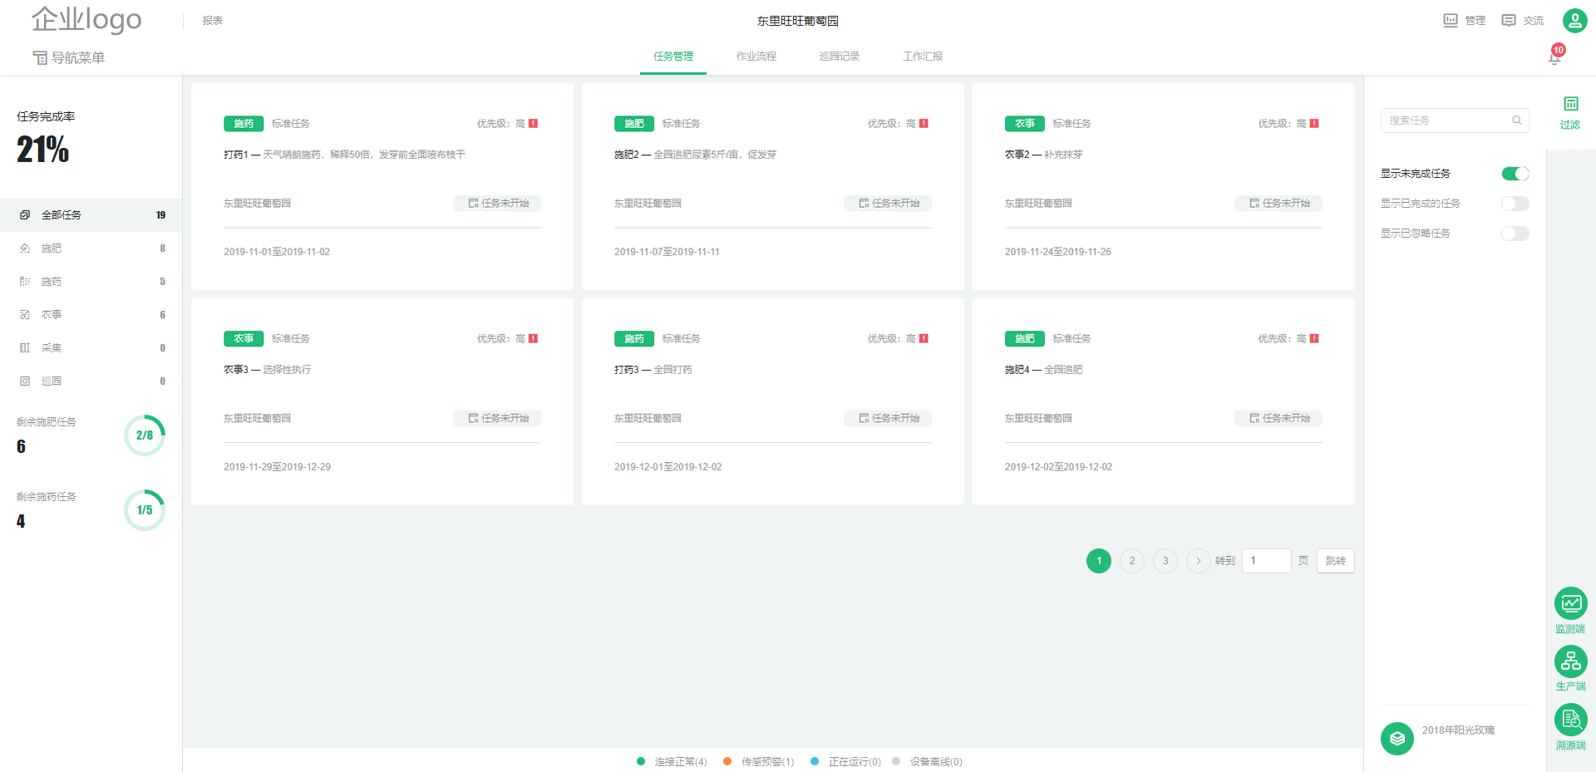

采集任务详情

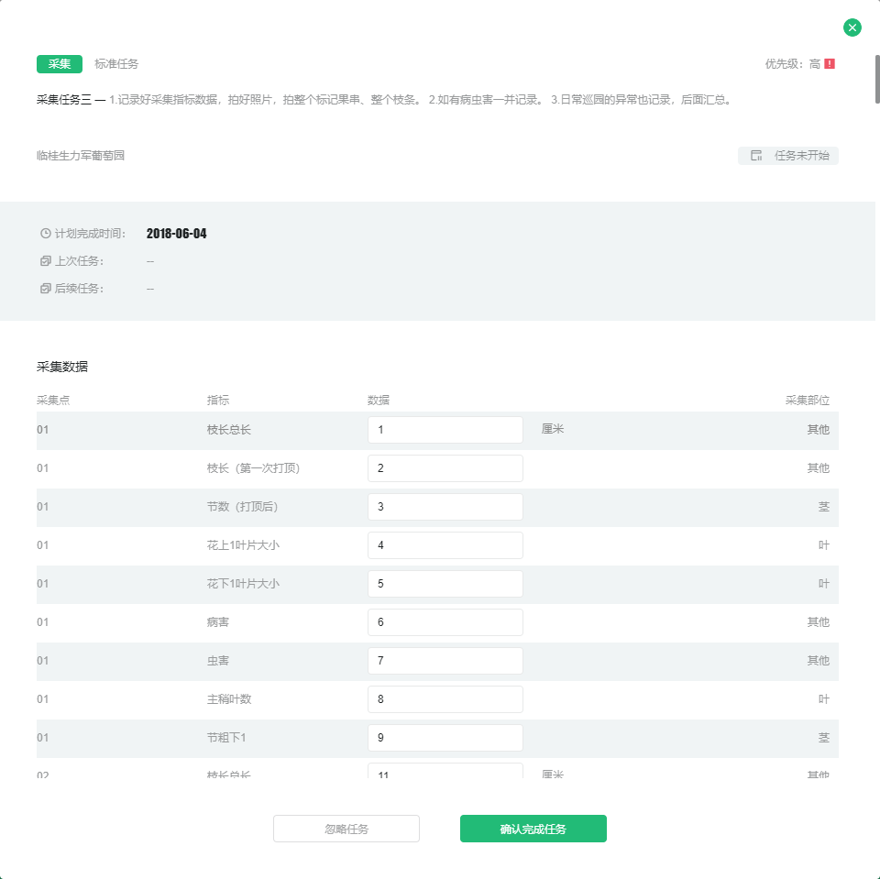

农事任务详情

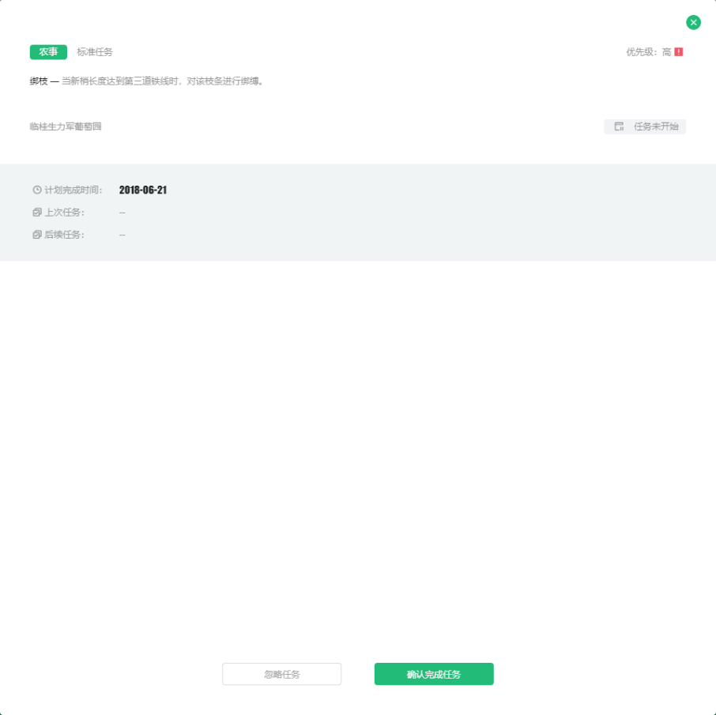

施肥施药任务详情

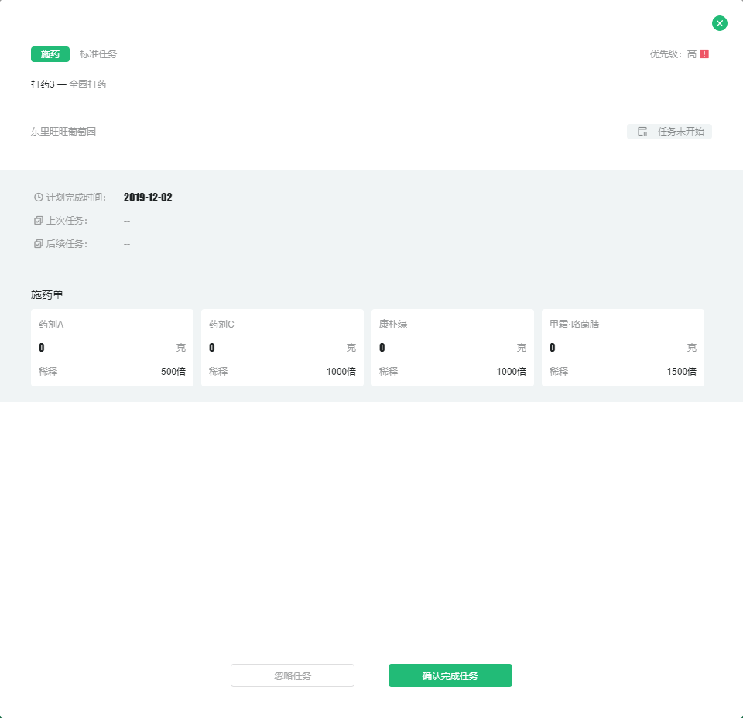

巡园任务详情

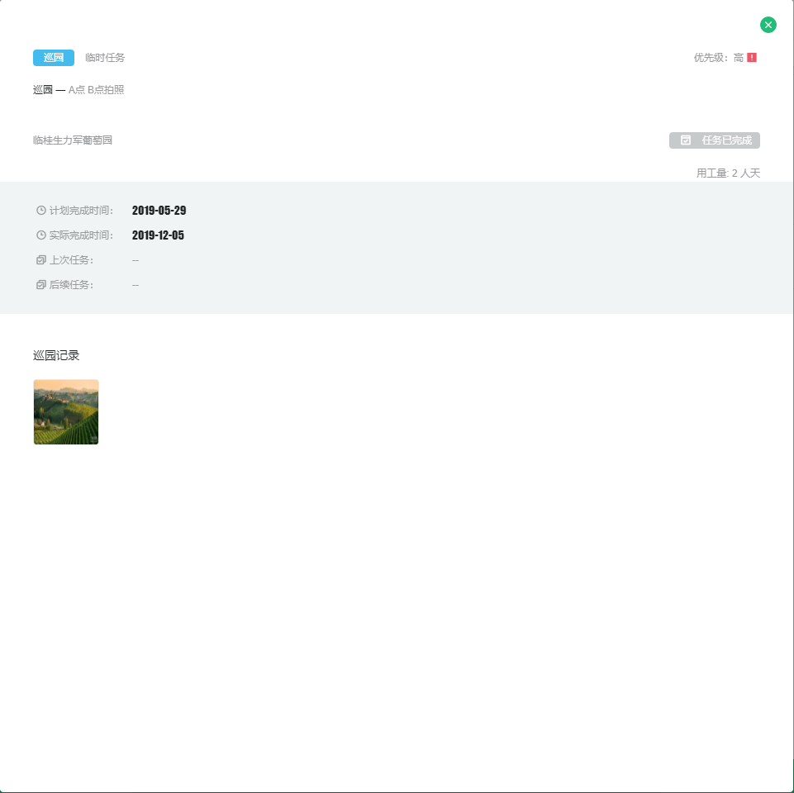

完成任务

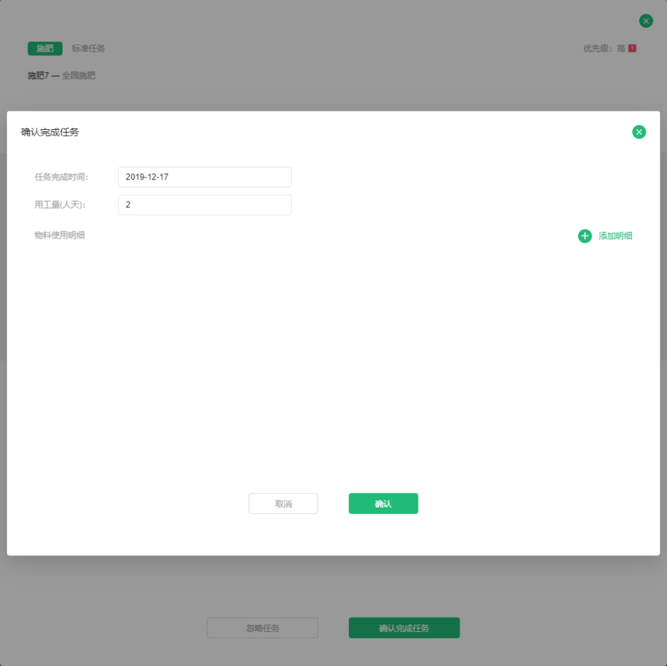

要点：任务有标准和临时之分

任务的触发方式可以是事件，也可以是时间，

时间：指定的时候到了，那么在执行人员手机端就显示出当前1周内要完成任务。

事件：设置任务在另一个任务完成时开始执行。

#### 2、作业流程

作业主界面

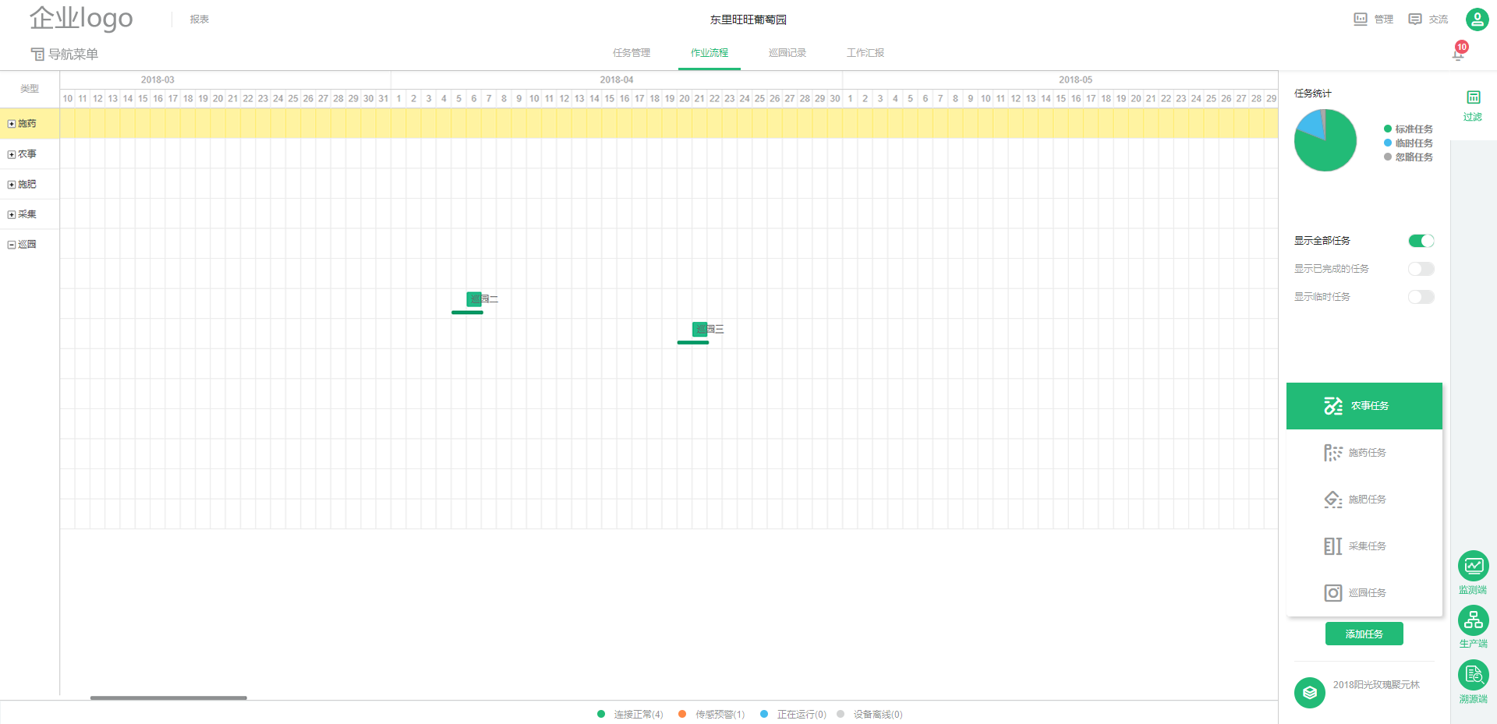

要点：同任务管理一一对应，此时主要是添加任务临时任务，并且查看每个任务的详情

作业农事任务添加、查看

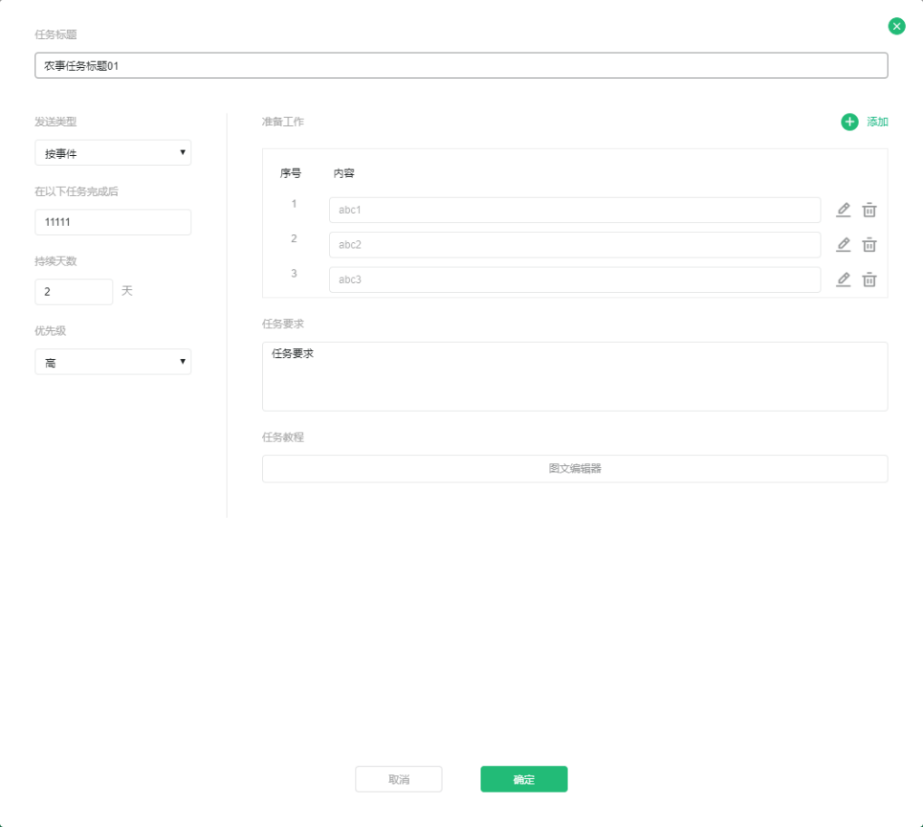

作业施肥施药任务添加、查看

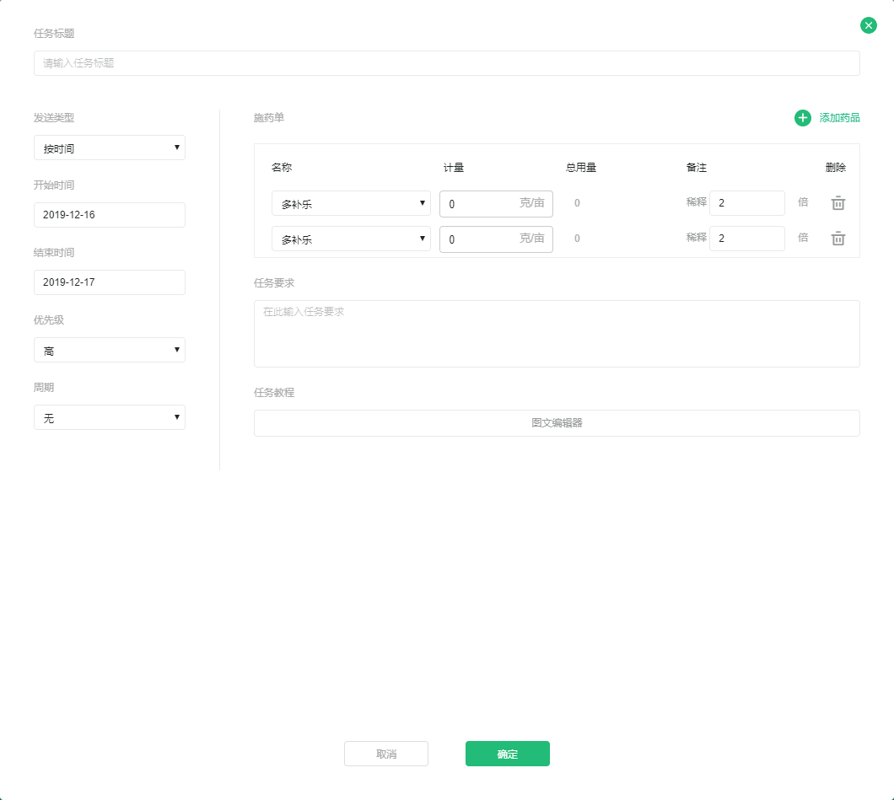

作业巡园任务添加、查看

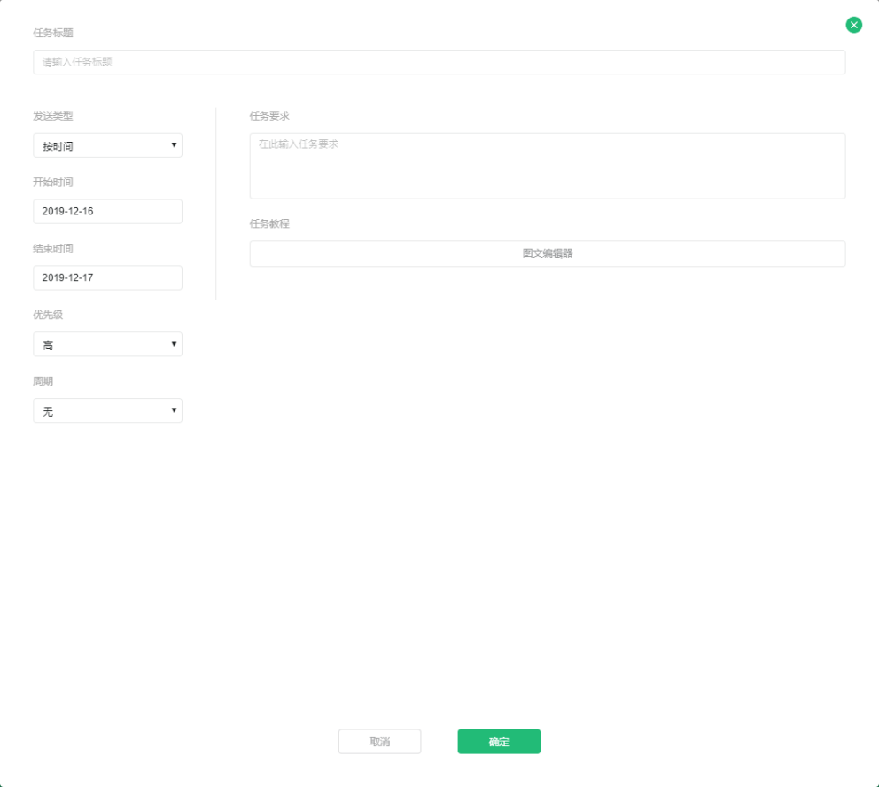

作业采集任务添加、查看

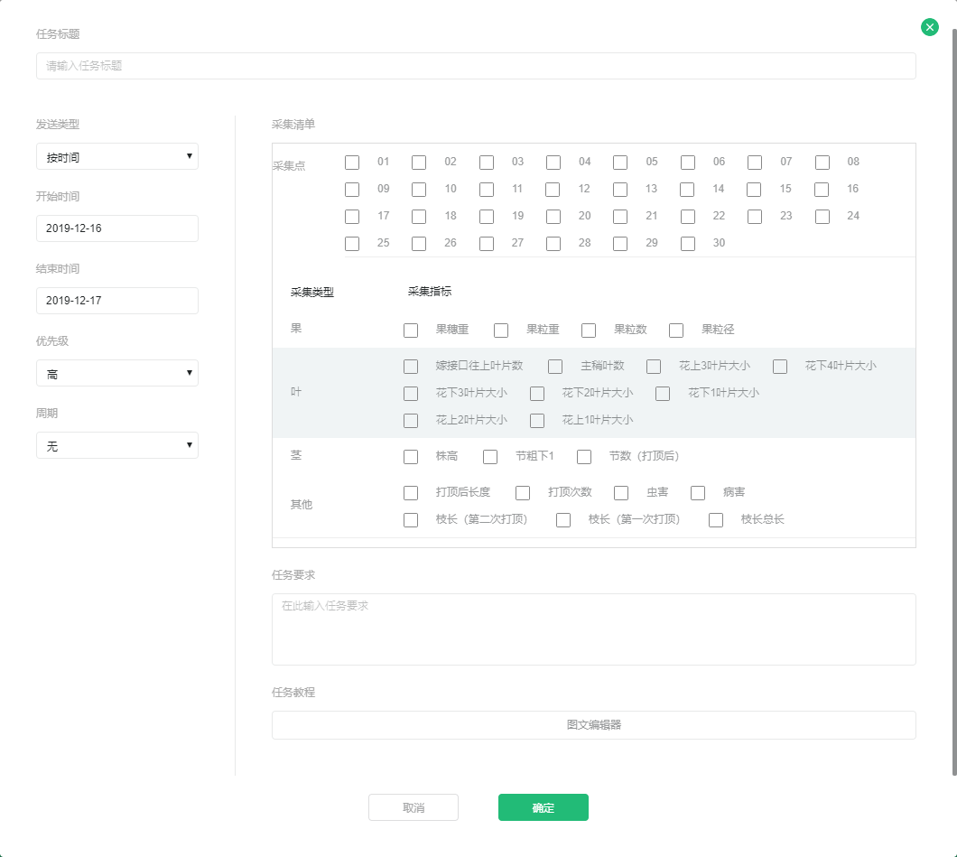

要点：任务分为标准任务、临时任务两种，其中标准任务来自模型规划包，以上添加的都是临时任务，且任务可以忽略。

完成任务时，对应生成农事汇报统计、巡园记录统计、施肥汇报统计、施药汇报统计、采集统计，五种任务统计。

比如：

农事任务完成 -> 提交工时、图片。

施肥任务完成 -> 提交工时、图片。

施药任务完成 -> 提交工时、图片。

巡园任务完成 -> 提交工时、图片。注意，这里必须由手机端来完成，后台只是简单的提交完成。

采集任务完成 -> 提交采集详情数据。

以上所有完成记录，在报表的业务统计中可以查看。

#### 3、巡园记录

巡园页面

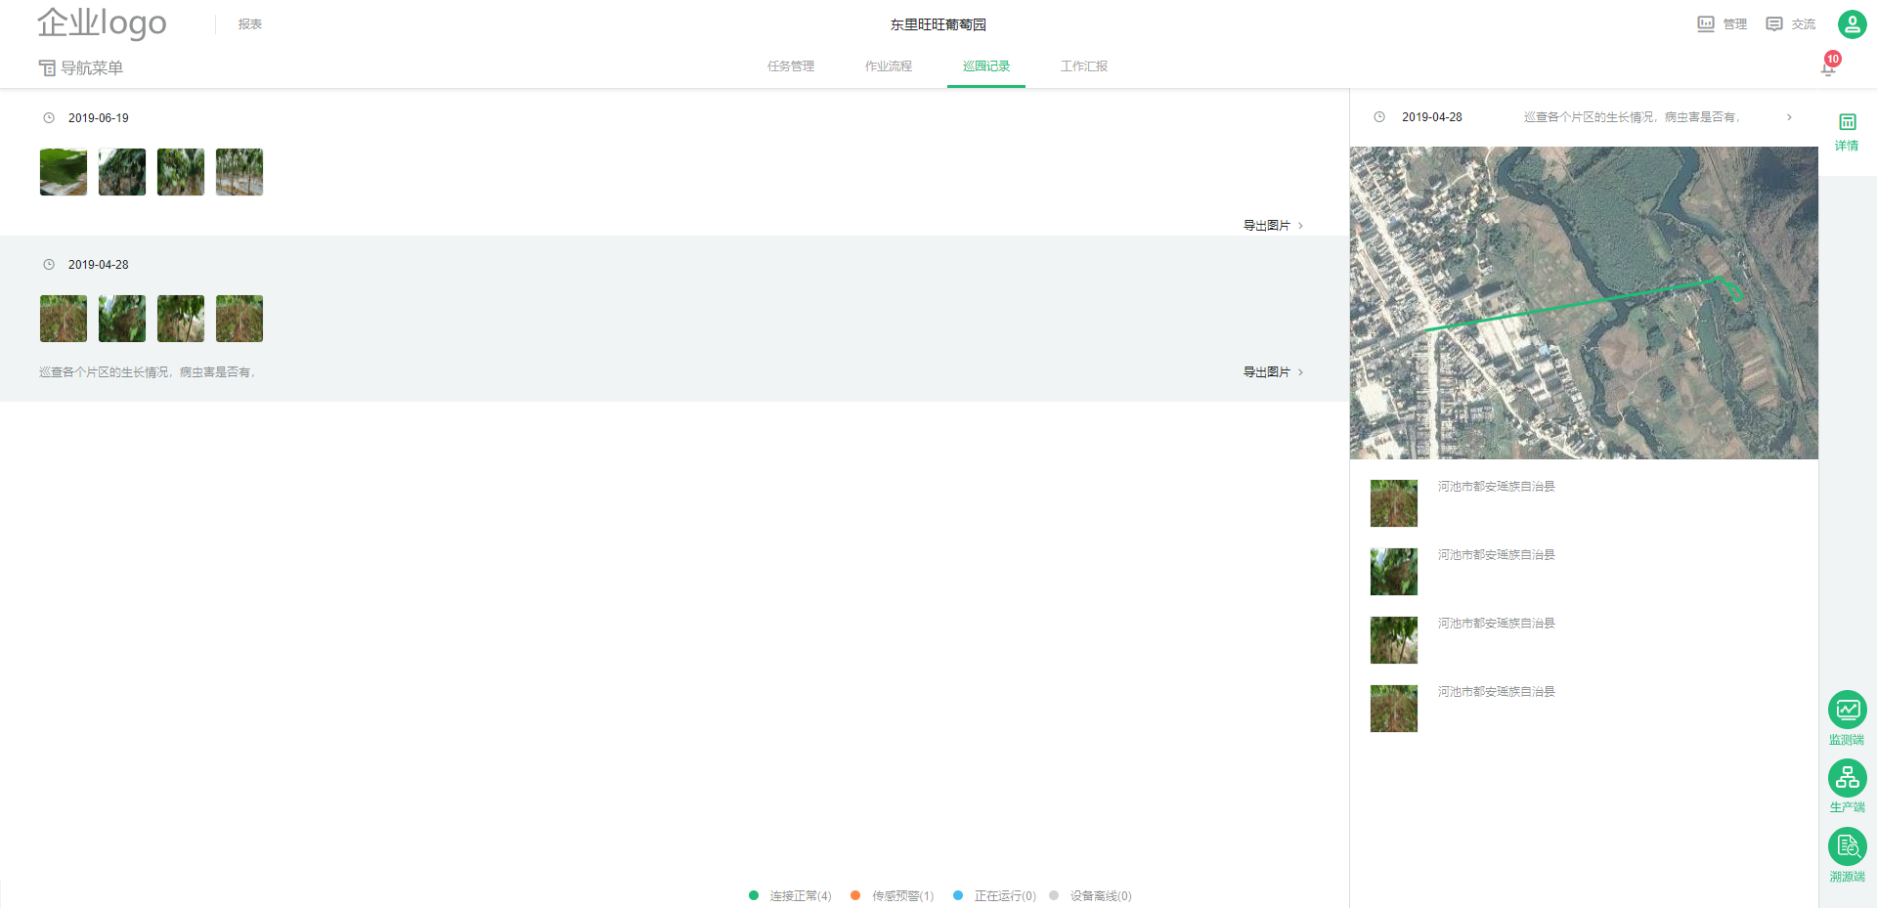

要点：这个是任务结果，来自任务类型：巡园任务。

巡园要求，1.在指定的采集点拍照。 2.手机记录采集轨迹。

#### 4、工作汇报

汇报页面

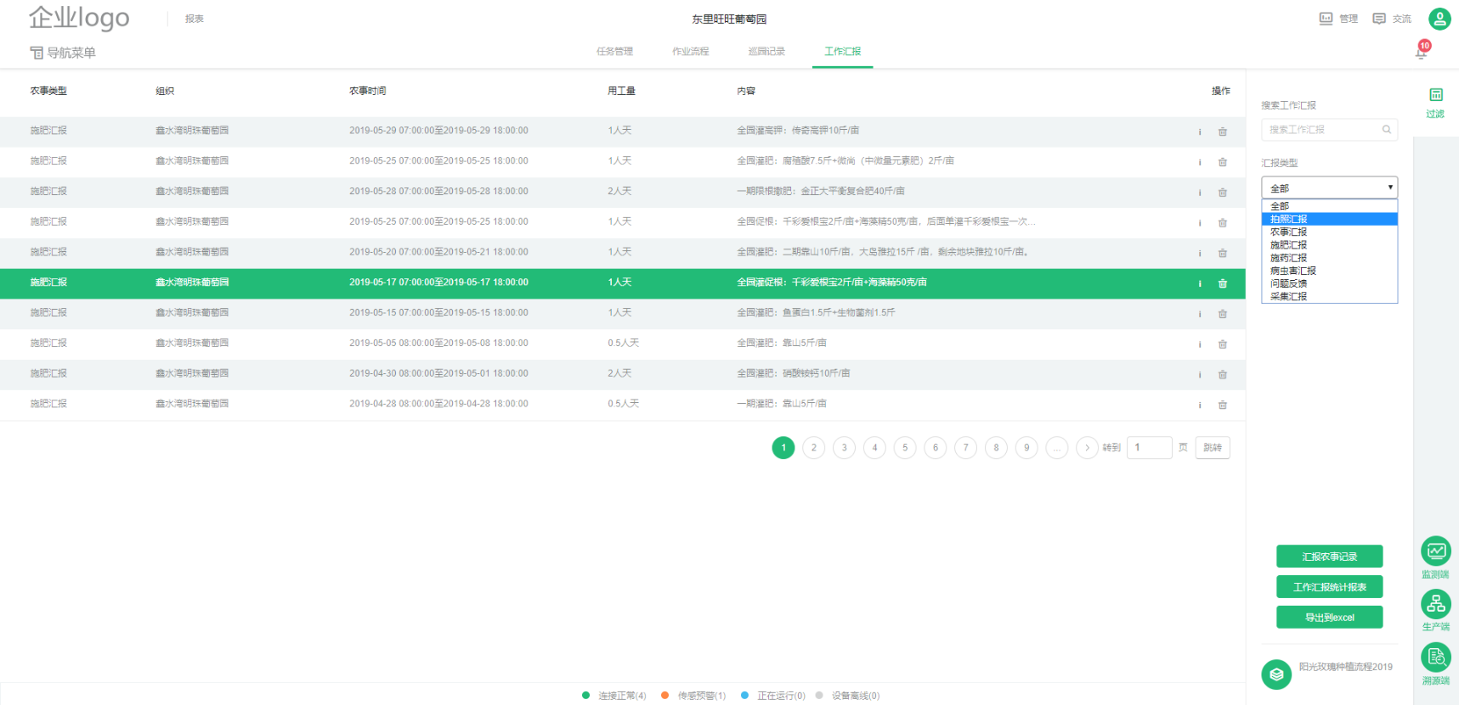

要点：工作汇报是一个独立的功能。对园区管理者日常工作的一种统计。

注意，工作汇报，与任务完成汇报是完全不同的两个部分。

任务完成是表达这个任务用了多久，完成后的拍照取证。

工作汇报是记录自己的工作情况，也方便领导查阅。

农事汇报

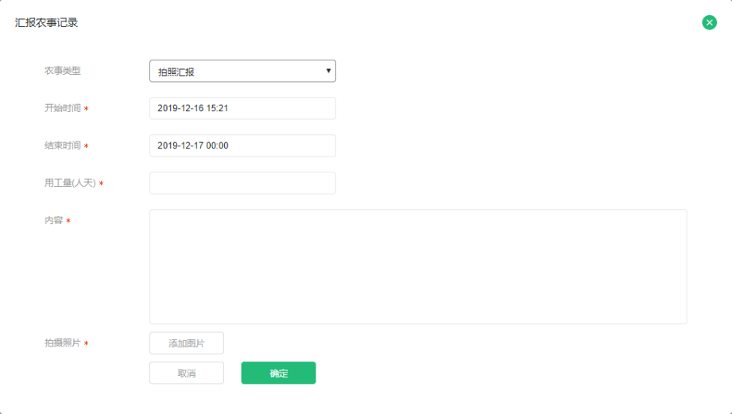

施肥施药汇报

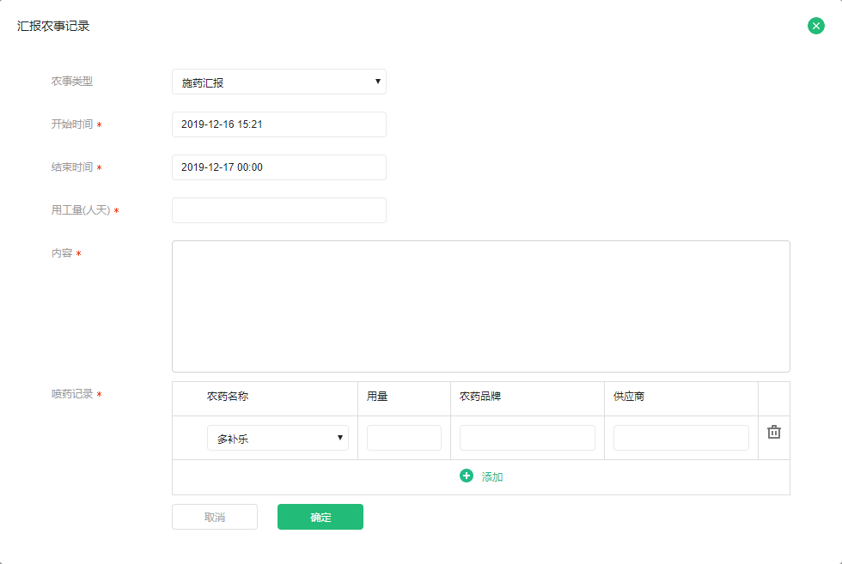

采集汇报

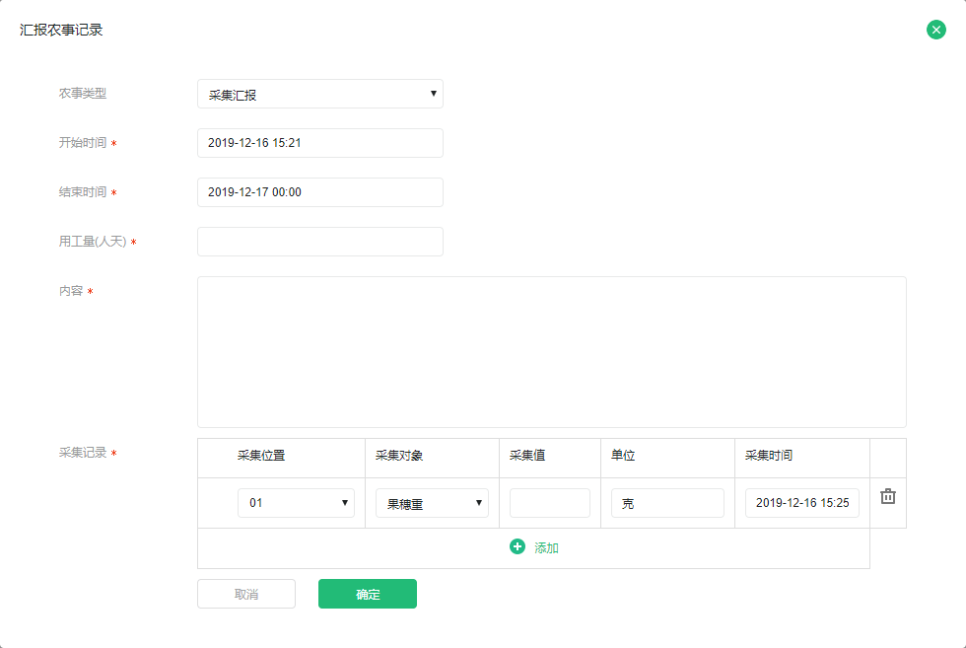

问题汇报

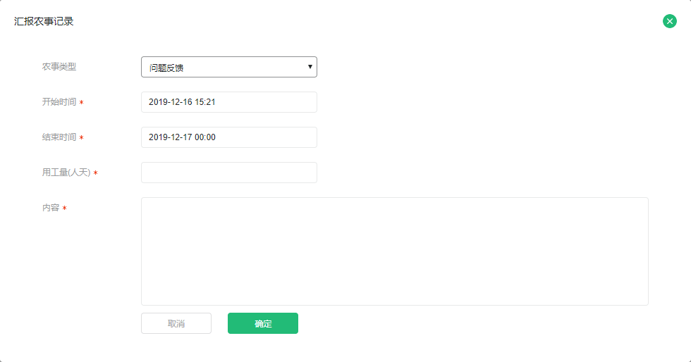

病虫害汇报

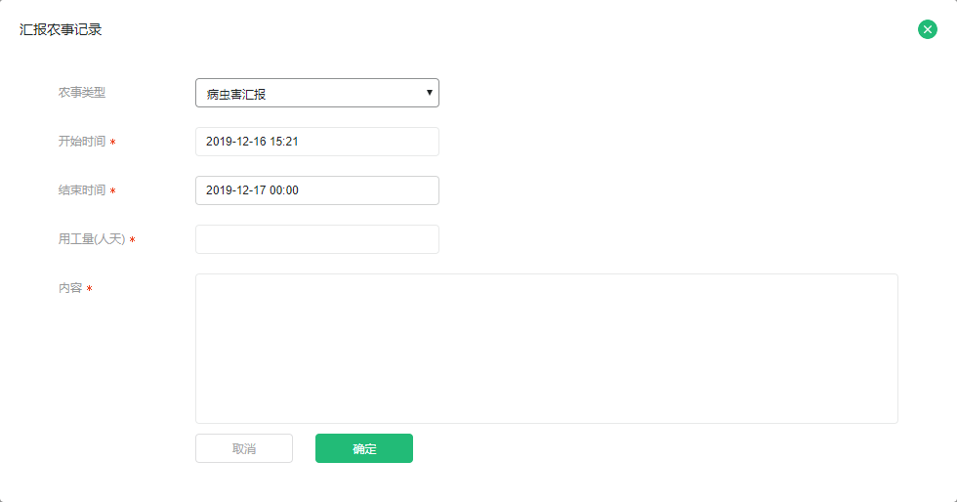

## 五、溯源管理系统

要点：溯源的操作顺序，

1.创建产品，且产品默认就是当前地块所在园区。

2.为该产品创建批次，每个批次上有，批次扫码统计、批次检测、批次加工、批次配送，三类信息。

3.对于产品本身来讲，认证、检测、加工、配送，四个部分，这四个部分全批次共用！

#### 1、溯源管理

溯源管理页面

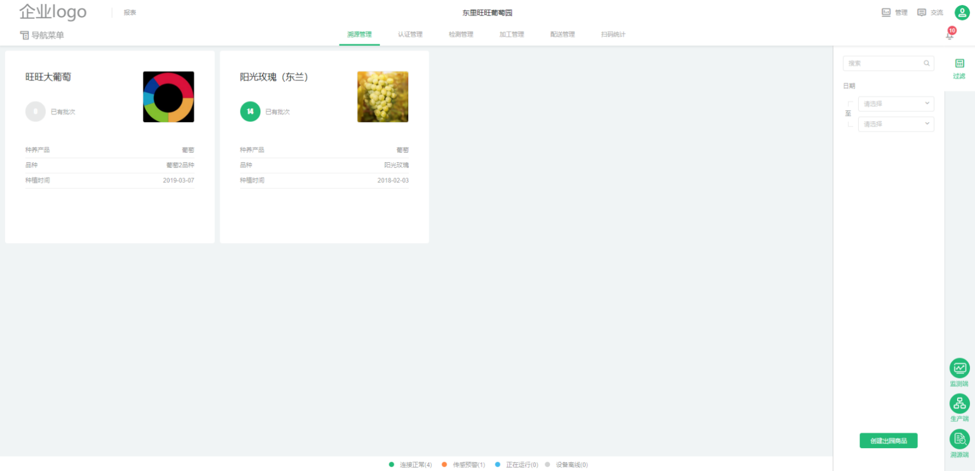

溯源管理

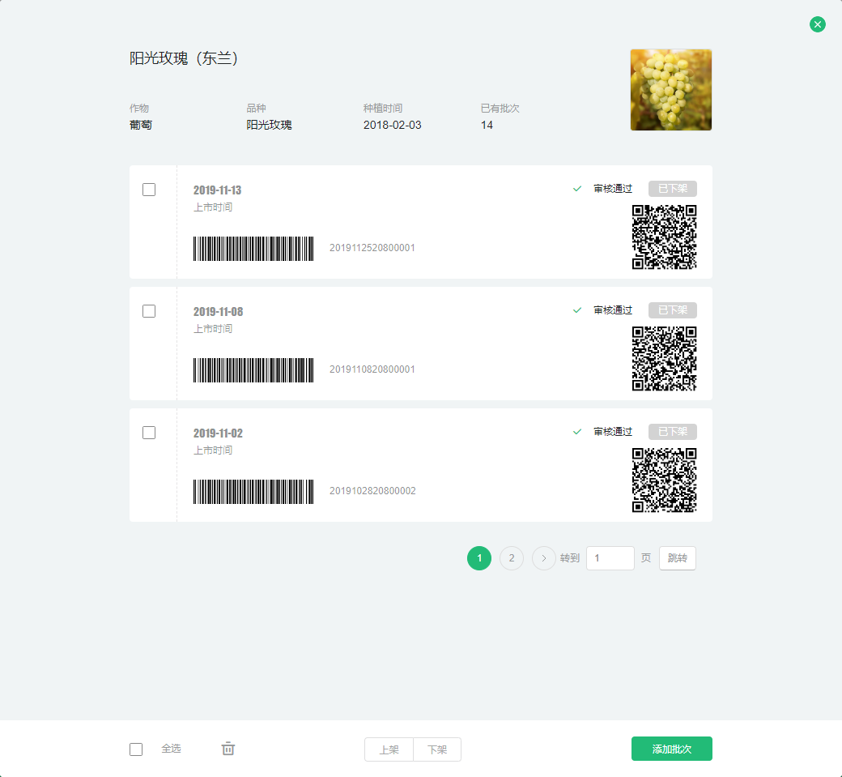

溯源创建批次

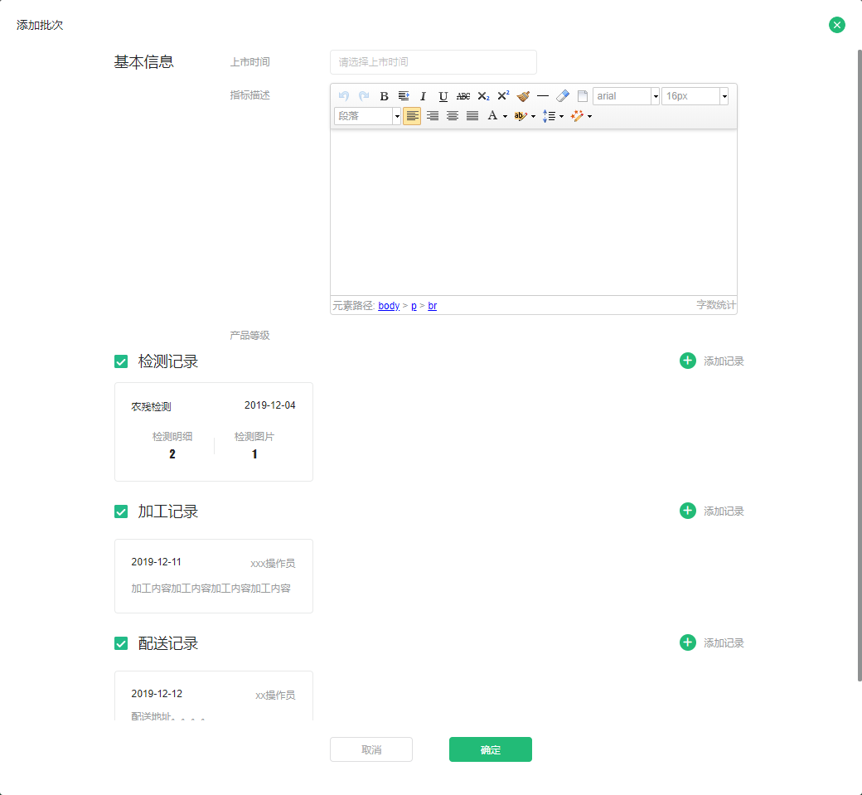

溯源批次-检测

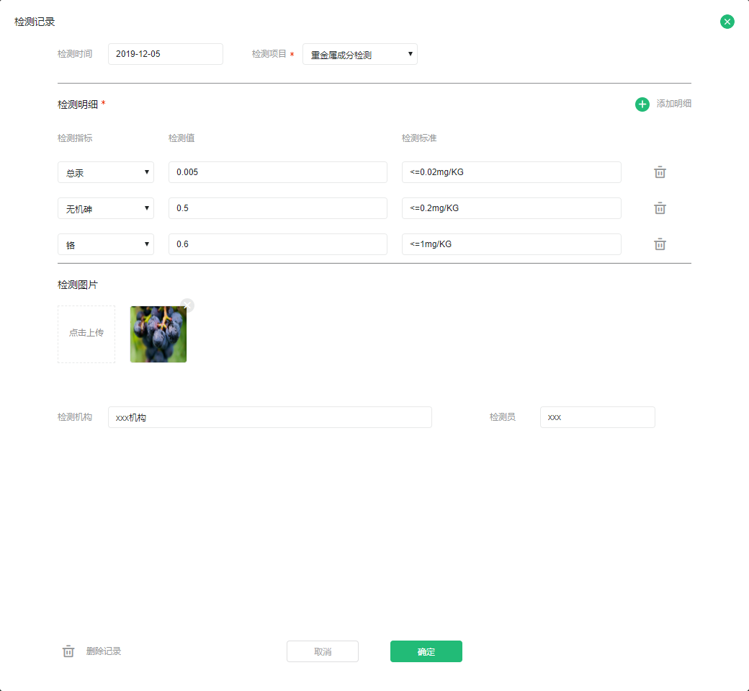

溯源批次-加工

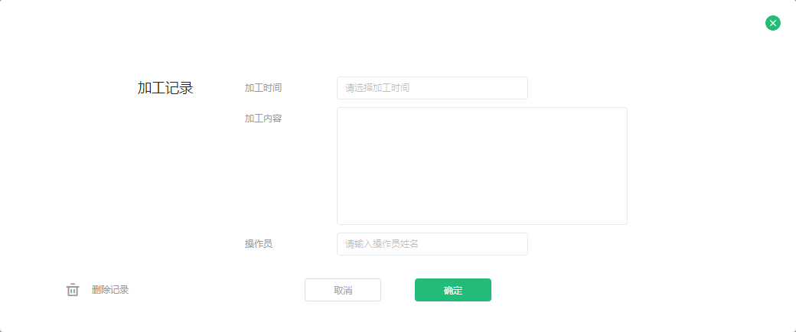

溯源批次-配送

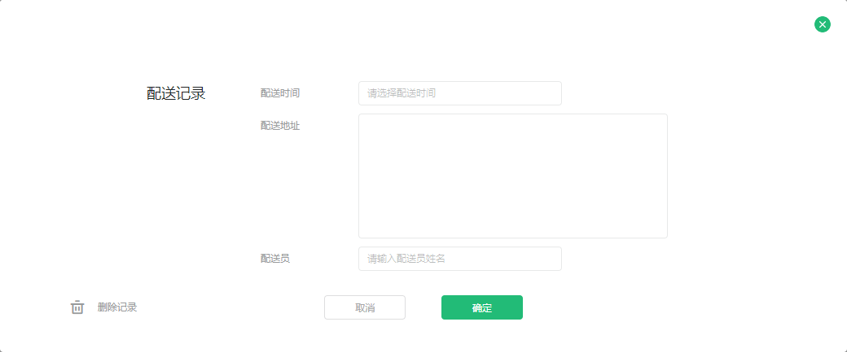

#### 2、认证管理

溯源认证页面

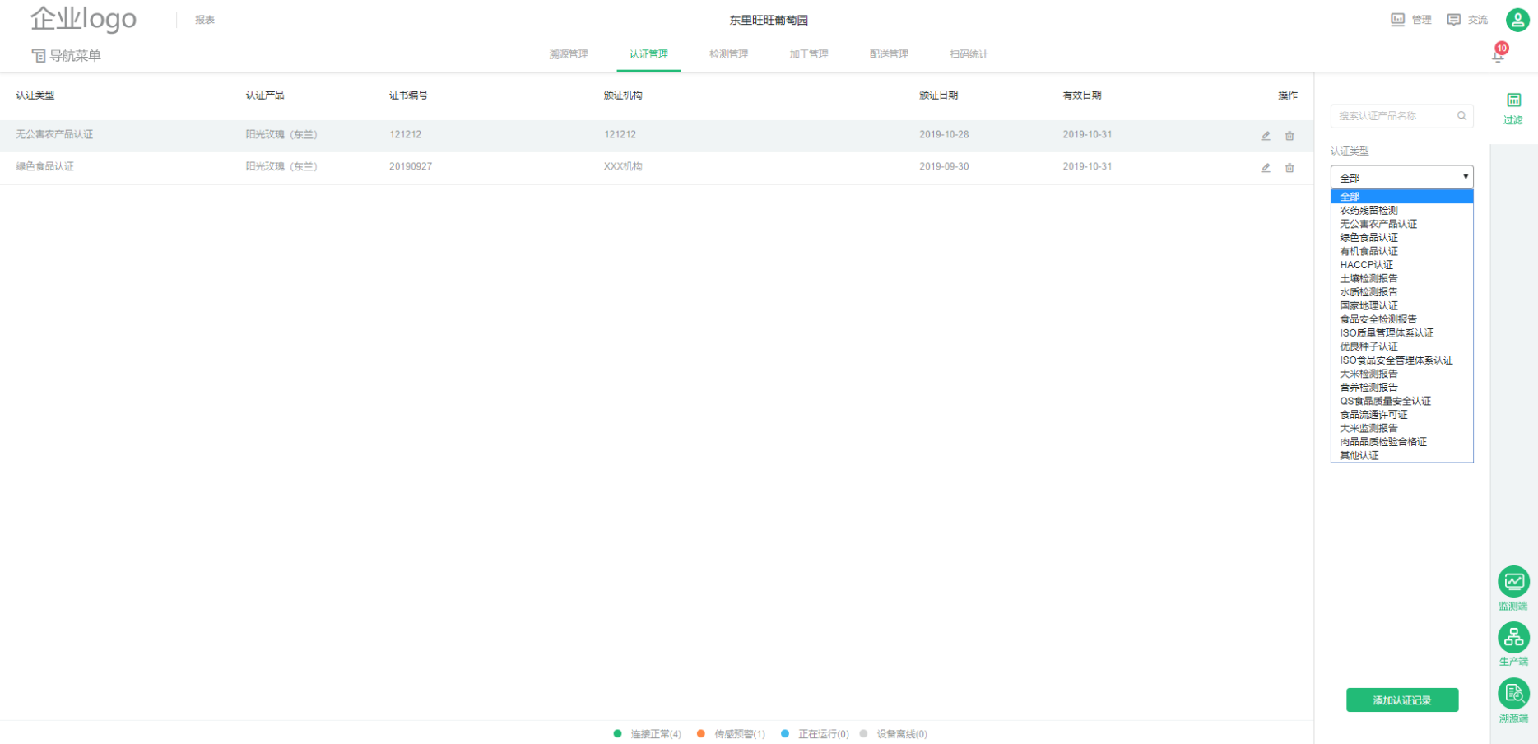

认证编辑

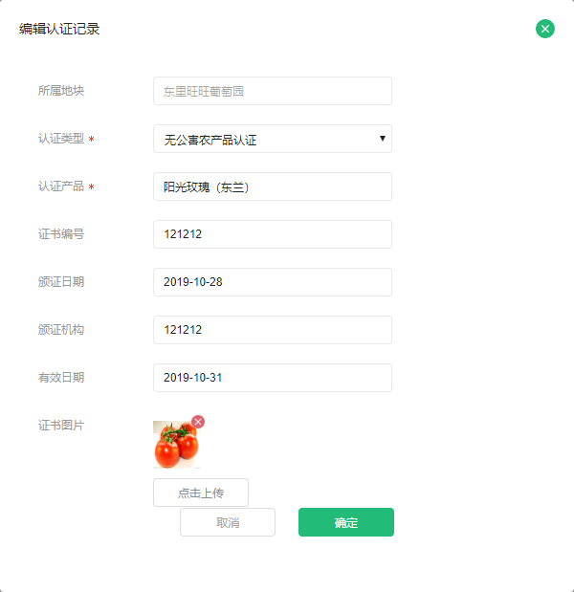

#### 3、检测管理

溯源检测页面

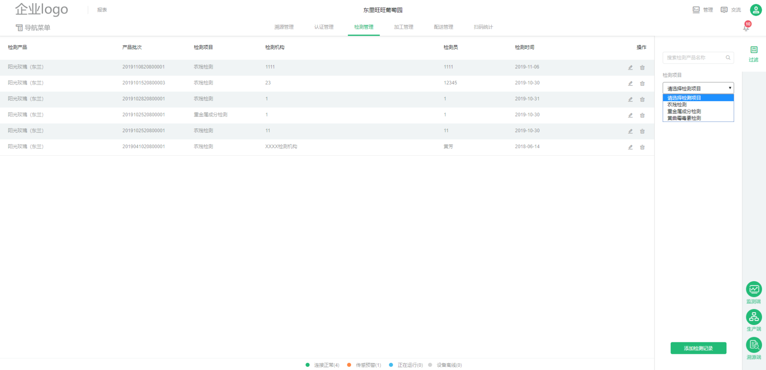

检测编辑

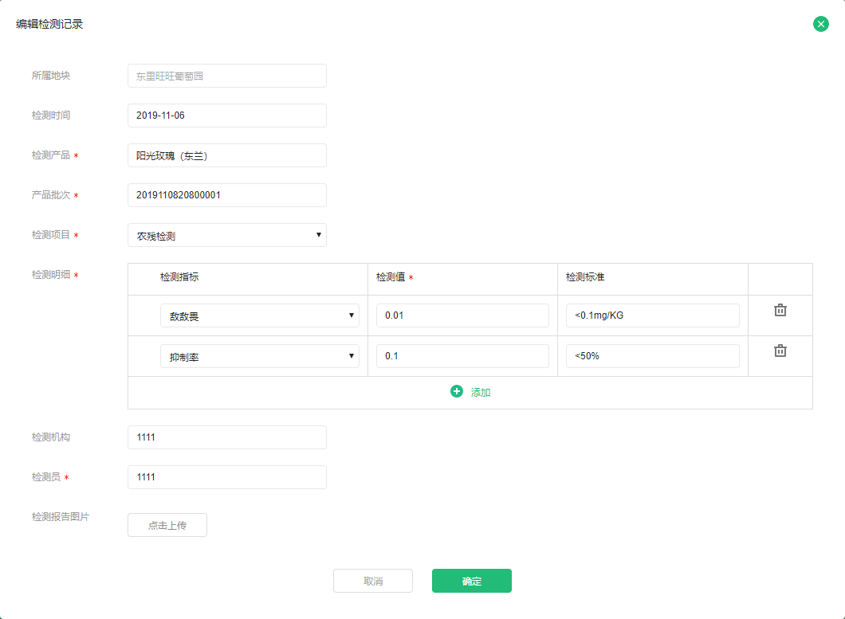

#### 4、加工管理

溯源加工页面

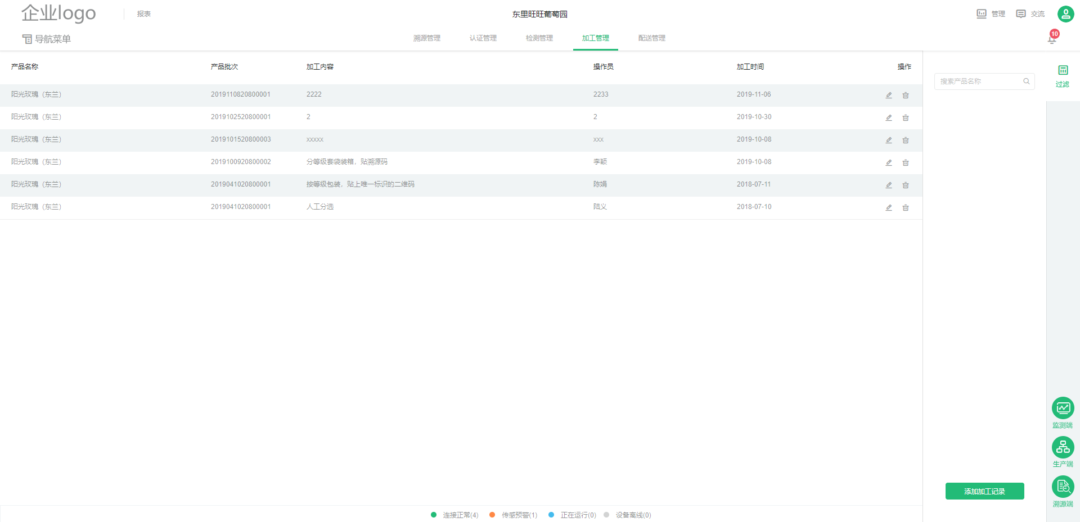

加工编辑

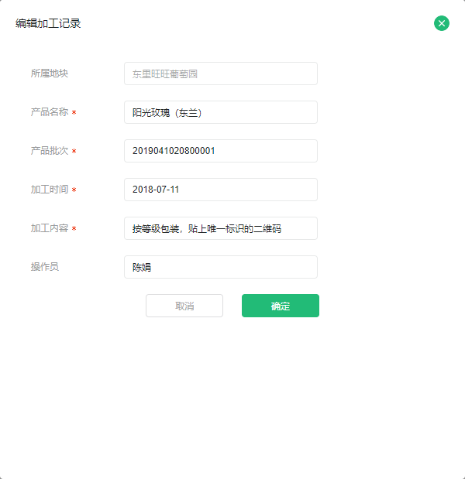

#### 5、配送管理

溯源配送页面

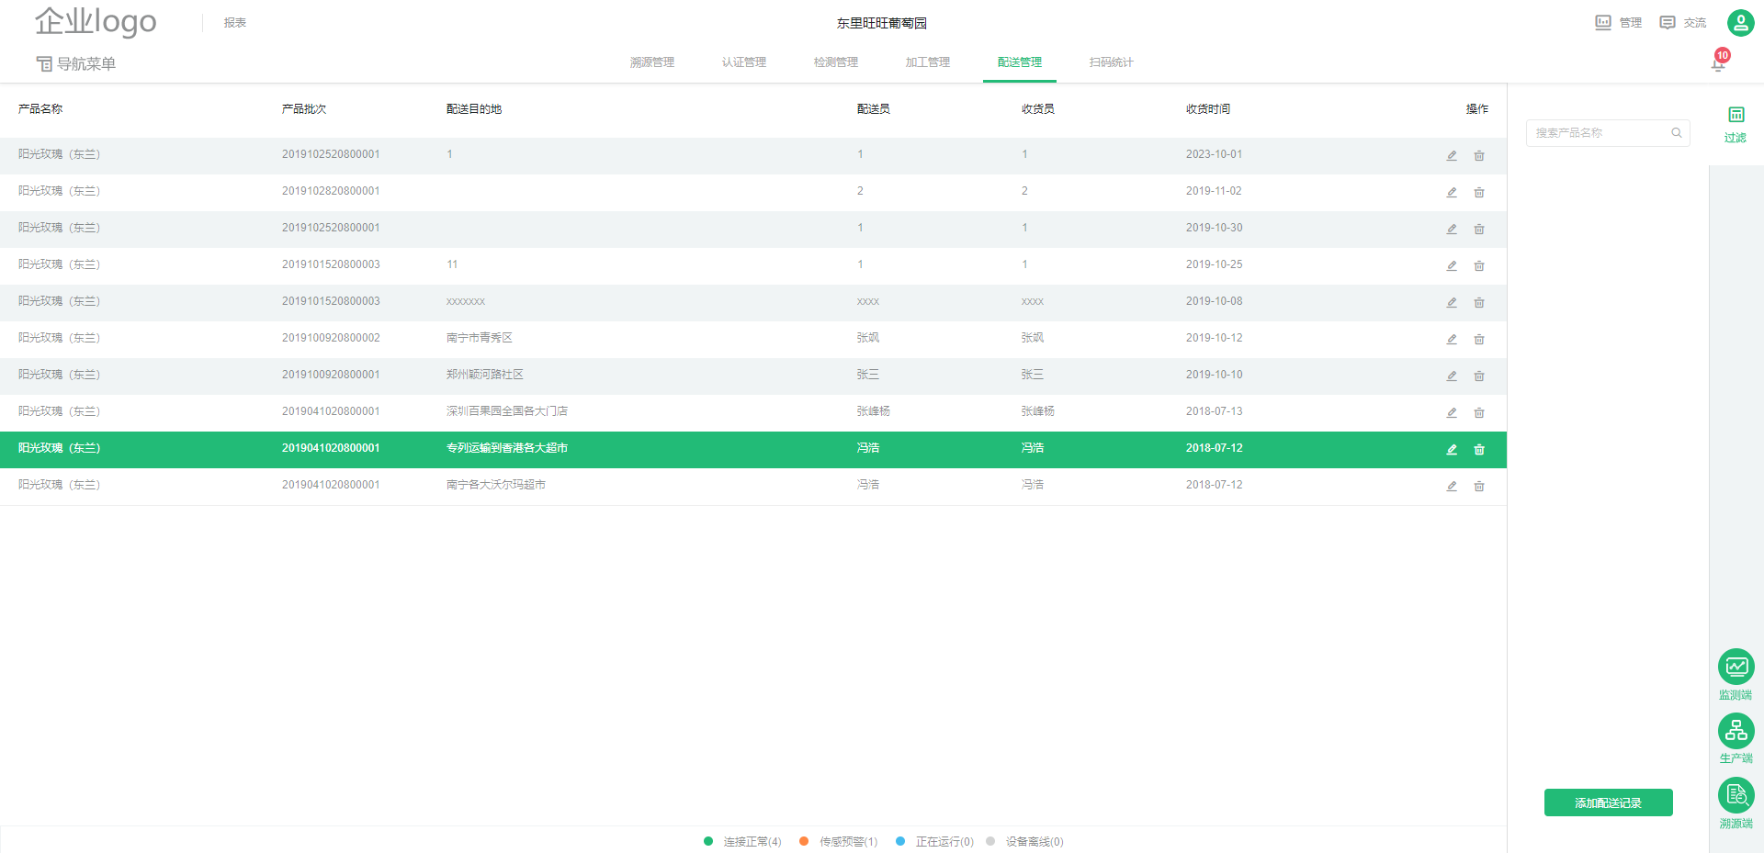

配送编辑

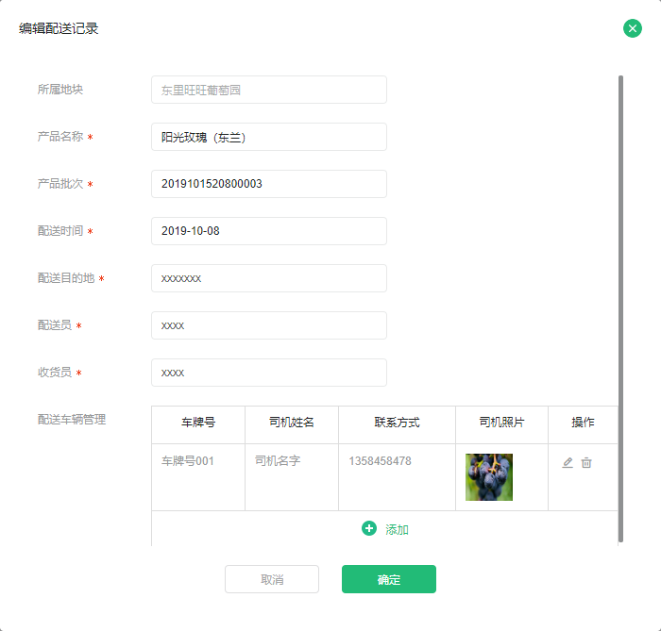

配送编辑，添加车辆

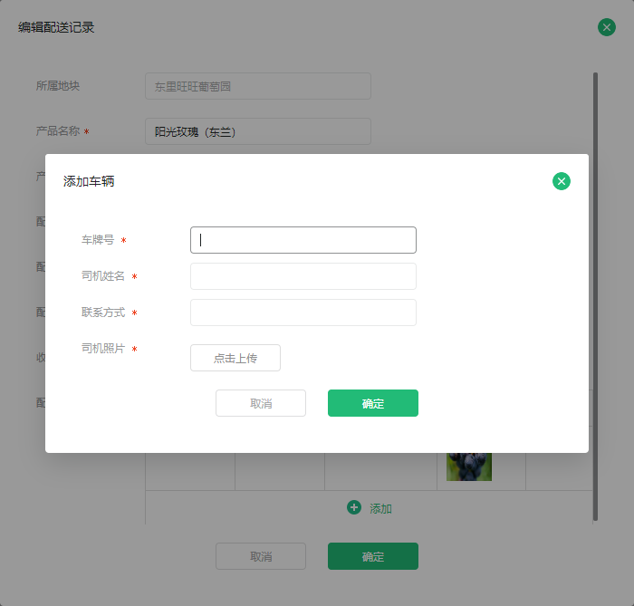

#### 6、扫码统计

扫码模式1

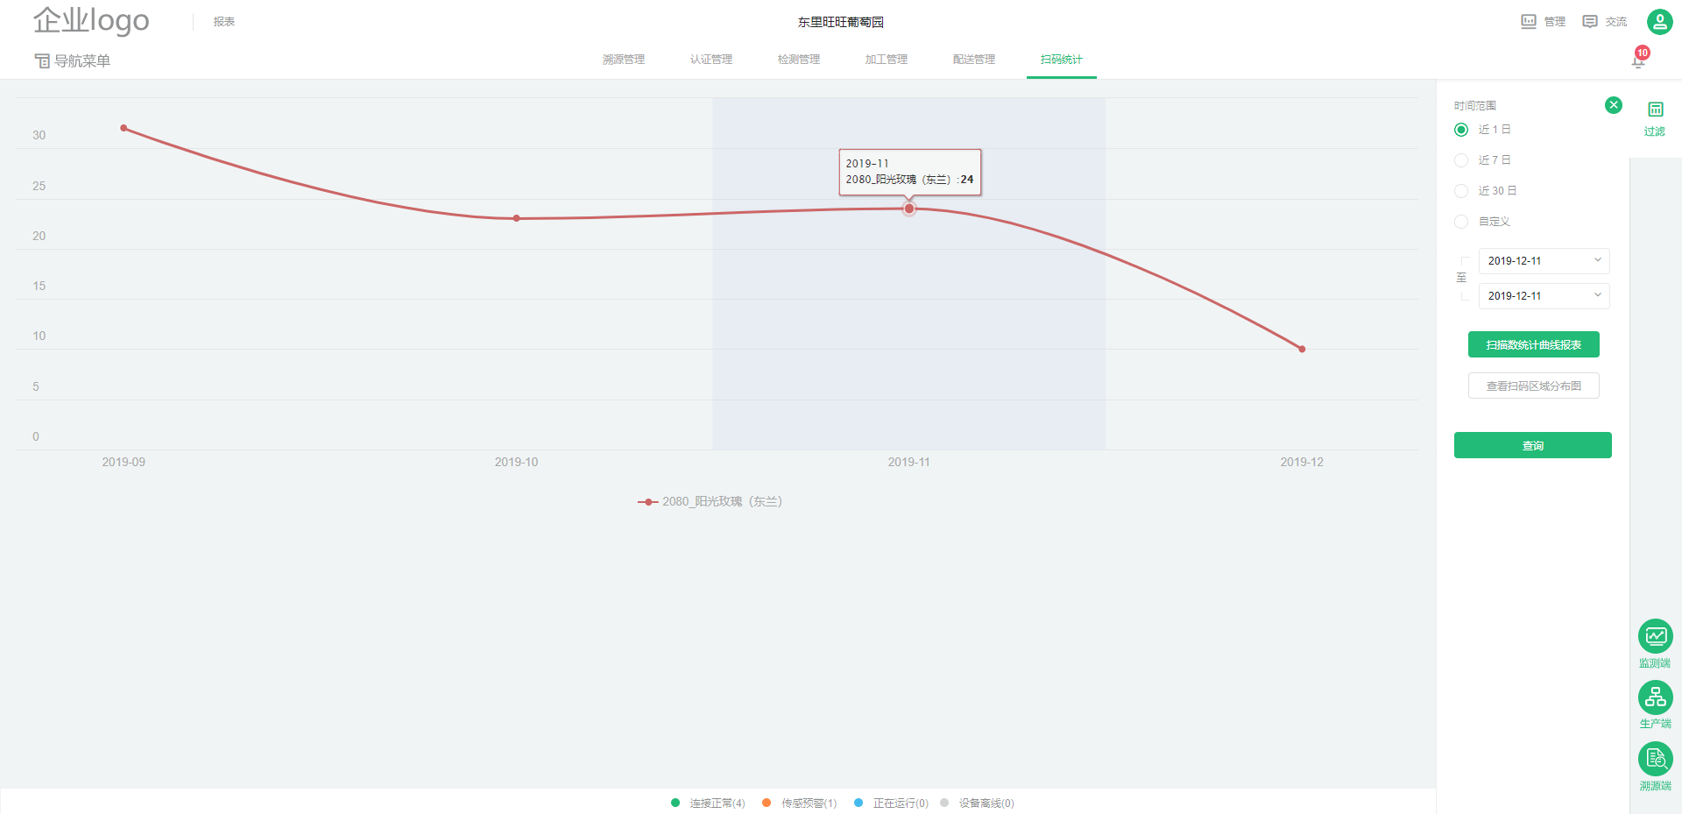

扫码模式2

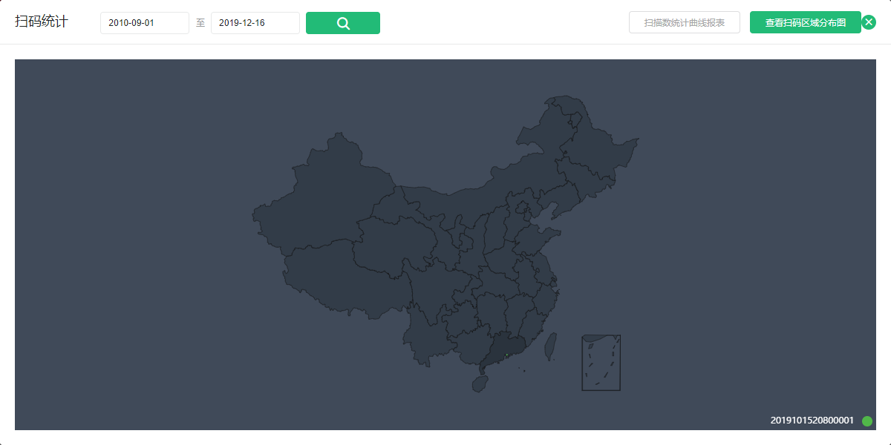

## 六、生产模型规划

#### 1、模型管理

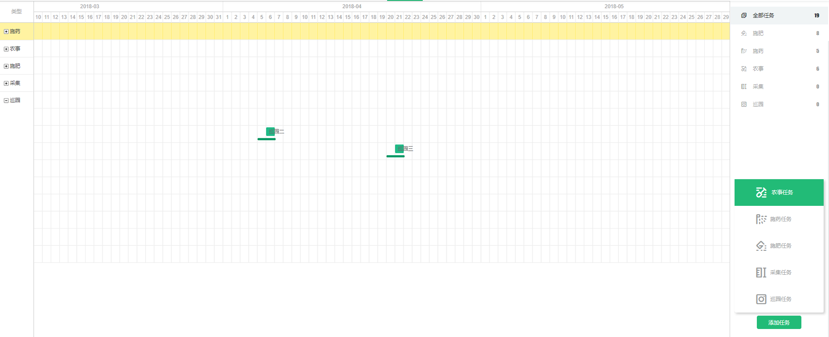

要点：模型的具体功能和操作，同 生产->作业流程 将临时任务改为标准任务即可。

#### 2、模型基础数据管理

待定…

## 七、报表

#### 1、大数据报表

设备报表

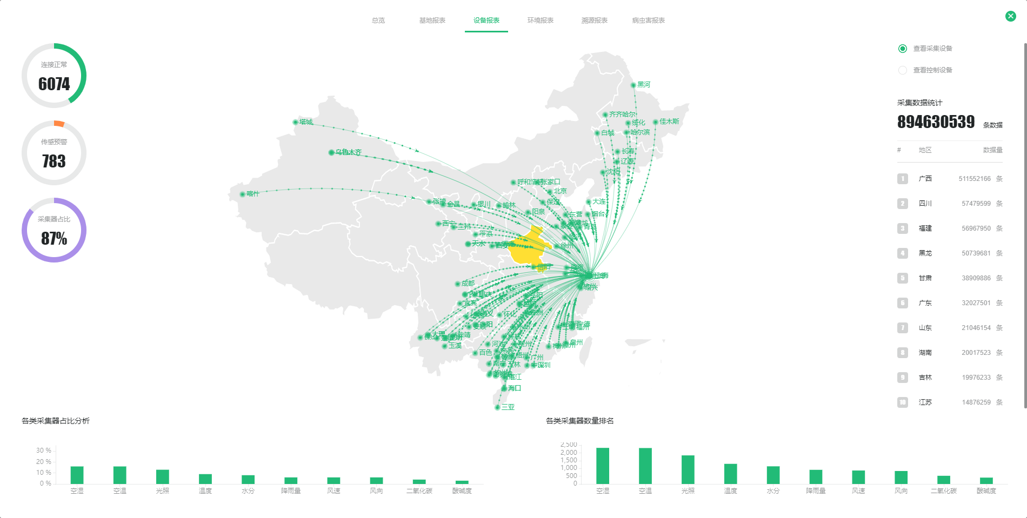

环境报表

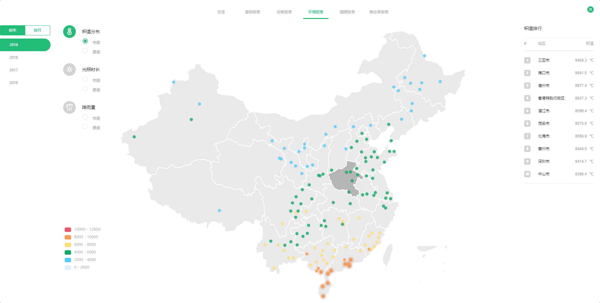

溯源报表

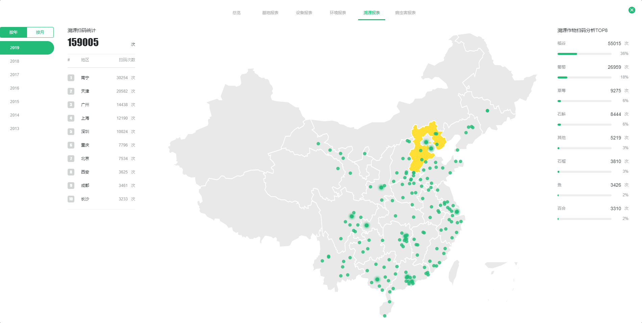

病虫害报表

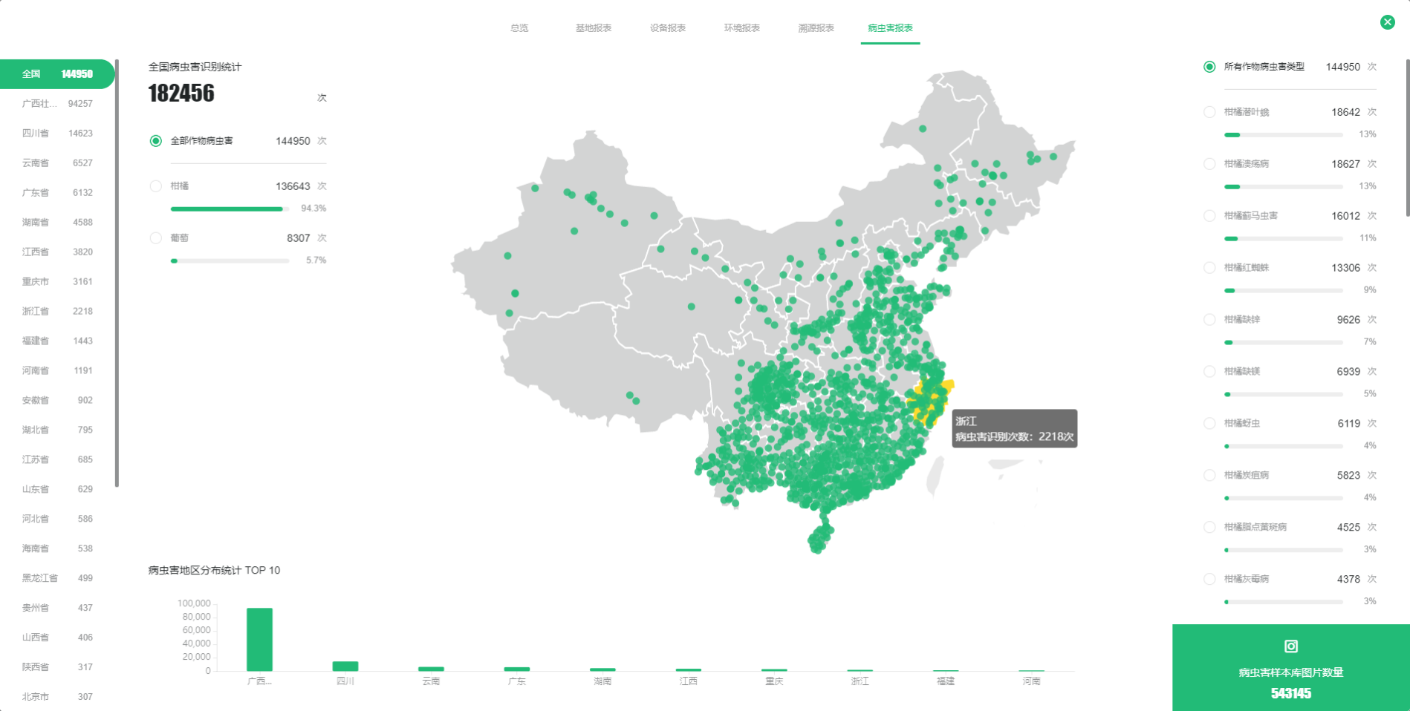

#### 2、业务报表

要点：多园区、多地块全面对比查看。

待定…

## 八、交流、预警中心

#### 1、交流管理

要点：交流功能，也就是专家功能，可以邀请专业加入到指定的农业公司做技术支持

功能待定…

#### 2、预警中心

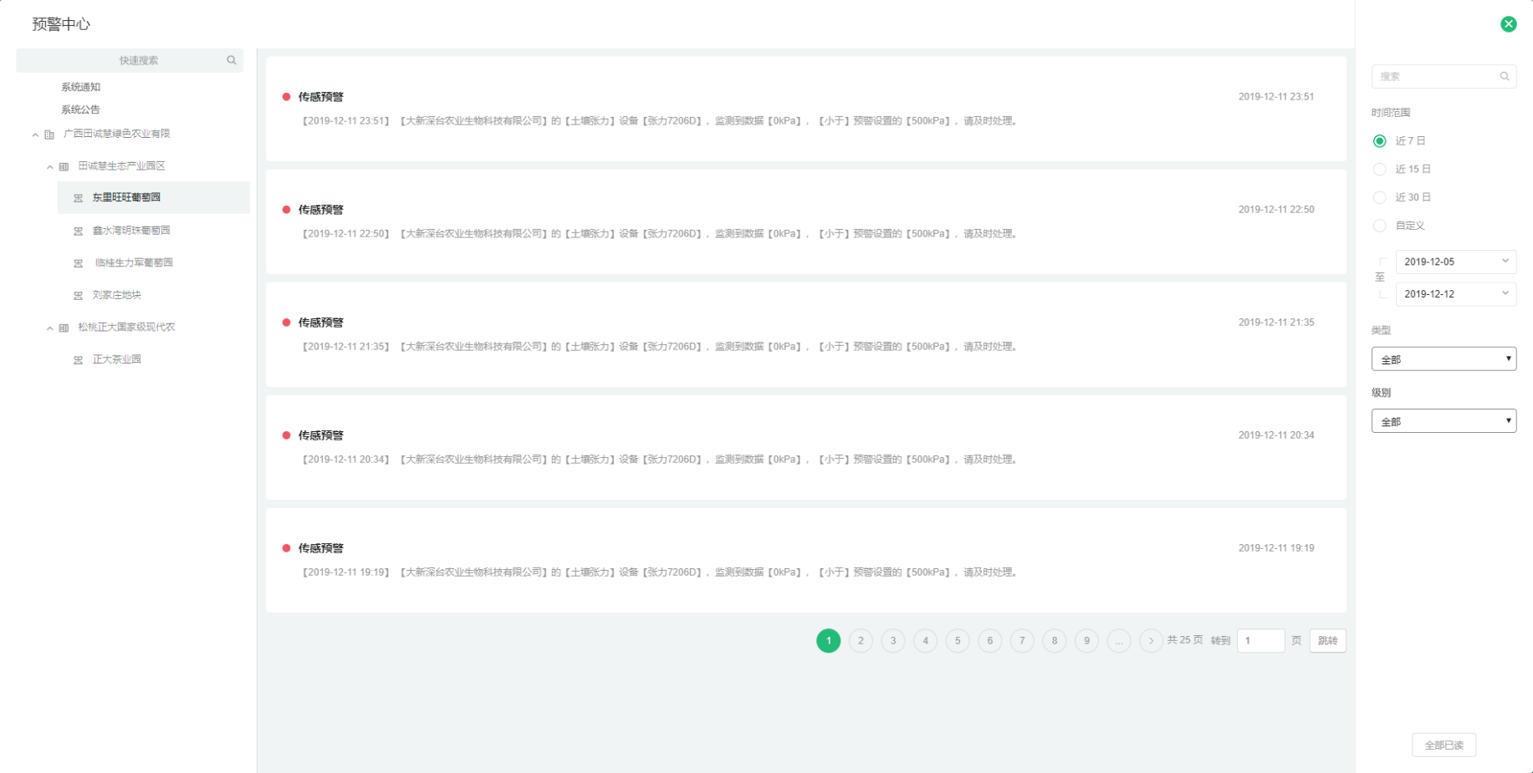

要点：预警中心功能，将预警信息和通知、公告整合到一起。

界面待定…

## 九、电商系统

待定…

## 十、技术要求

说明及技术要求：

目标

为了后期可维护性好、灵活度高、方便拓展。

系统由：页面、弹窗，两种形式构成，弹窗分为，大弹窗、小弹窗。

要求

前后分离

vuejs + （开源框架，iviewui、Element或其它）

imockjs模拟数据

前后端对接：swigger定义api文档

全局使用iconfont图标替换

最低兼容IE9+

注意

需求文档中的界面仅用于参考，并不要求完全一样，以风格统一，操作简便为目标。

整体色调可调，方便定制主色调。

前端先行，后端开发任务比较重，定义好api就好。